

**UNIVERSIDAD NACIONAL DE LOJA**

**Facultad de la Energía, las Industrias y los Recursos Naturales no Renovables.**

**CARRERA DE INGENIERÍA EN SISTEMAS**

**Estudiante:**

* Israel Alexander Campoverde
* Eduardo Alexander Leon
* Josué Andrés Macas
* David Steven Pacheco Calle
* Katty Jackeline Salinas

**Docente:**

Ing. Rene Guaman Quinche

**Ciclo:**

6to “A”

**Asignatura:**

ANÁLISIS DE DISEÑO DE SISTEMAS

**Loja-Ecuador**

**Introducción**

El documento presenta Todos los aspectos determinantes de la microempresa Cyber Karlita para su futura elaboración, en la cual se plantea los diferentes problemas o necesidades a abordar, y para solucionarlas se describió los requisitos funcionales y no funcionales que se convierten en casos de uso, estos definen las acciones que se deben realizar para que la empresa funcione de la mejor manera.

**Definición del Problema**

Cyber Karlita es un negocio que se dedica a prestar servicios, tales como: alquiler de computadoras de escritorio para navegar por internet, papelería en general, servicio técnico en teléfonos celulares, venta de accesorios para celulares en general. Para llevar una mejor administración del negocio se requiere un registro del control de compra y venta de mercadería y registro del servicio técnico, el cual se la venido realizando de forma manual, causando inconsistencia y traspapeleo en los datos además se requiere gestionar el control del personal que labora. Actualmente se cuenta con un sistema de control de precios sobre las máquinas en alquiler de internet, en el que se desea agregar estas funcionalidades para llevar el control de todo el negocio.

1. **Dominio del problema.**

**Glosario de términos.**

**Auditoría**: Proceso para obtener y registrar bienes existentes del negocio a fin de verificar su estado financiero.

**Bitácora:** Registro de las acciones que se realizaron para la reparación de un teléfono celular.

**Índole**: Estado o condición en el que se encuentra un dispositivo.

**Inventario:** Lista ordenada de los productos existentes.

**Kardex:** Registro de la existencia de mercadería.

**Rubro**: categoría que se utiliza para agrupar dentro de ella a objetos o actividades que entre sí poseen determinadas características.

**Stock:** Cantidad de productos disponibles para la venta.

**Contabilidad:** Proceso de registro y control de los movimientos financieros del negocio

**Recepción**: Acción de recibir los productos.

**LEL (Léxico Extendido del Lenguaje)**

|  |  |
| --- | --- |
| **Termino** | **Definición** |
| **Auditoría** | Proceso para obtener y registrar bienes existentes del  negocio a fin de verificar su estado financiero. |
| **Bitácora** | Registro de las acciones que se realizaron para la  reparación de un teléfono celular. |
| **Índole** | Estado o condición en el que se encuentra un dispositivo. |
| **Inventario** | Lista ordenada de los productos existentes en stock. |
| **Kardex** | Registro de la existencia de mercadería. |
| **Rubro** | Categoría que se utiliza para agrupar dentro de ella a  objetos o actividades que entre sí poseen determinadas  características. |
| **Stock** | Cantidad de productos disponibles para la venta |
| **Contabilidad** | Proceso de registro y control de los movimientos  financieros del negocio |
| **Emitir** | Es la acción de entregar una factura o recibo al cliente |
| **Recepción** | Acción de recibir los productos. |

Información a incluir en la noción y en los impactos

|  |  |  |
| --- | --- | --- |
| **Categoría** | **Noción** | **Impacto** |
| **Objeto** | | |
| Contabilidad | Proceso de registro y control  financiero | El administrador se encarga de realizar la contabilidad de la empresa |
| Auditoria | Proceso de registro de bienes  existentes para verificar estado financiero | El administrador realiza un informe de auditoría sobre los estados financieros |
| Bitácora | Registro de acciones realizadas para el  arreglo de un celular | El administrador realiza una bitácora  con las actividades mensuales y anuales de la microempresa |
| Inventario | Lista de productos existentes en stock | El administrador registra en el inventario todos los productos que adquiere cada determinado tiempo. |
| Kardex | Registro de la existencia de mercadería. | El administrador registra en el Kardex las entradas y salidas de producto |
| **Verbo** | | |
| Recepción | Es cuando se recibe los productos. | El administrador recibe la mercadería de productos por medio del proveedor |
| **Estado** | | |
| Índole | Es la condición del teléfono a reparar | El técnico analiza la índole en la que se encuentra el celular |
| Rubro | Es la categoría que se utiliza para clasificar los productos | El administrador realiza una clasificación de rubro en la microempresa |
| Stock | Es la cantidad de productos disponibles | El administrador ordena todos las  existencias que se encuentran en stock |
| Emitir | Es la acción de entregar una factura o recibo al cliente | El cajero emite una factura al cliente por la compra de un determinado producto |

|  |  |  |  |  |  |
| --- | --- | --- | --- | --- | --- |
| **Nro** | **A** | **B** | **C** | **D** | **E** |
| **Categoría** | **Símbolo** | **Categoría** | **Relación** | **Símbolo** |
| **1** | Objeto | Contabilidad | Dominio y aplicación | es almacenado | Inventario |
| **2** | Objeto | Kardex | Dominio y aplicación | es una | Bitácora |
| **3** | Objeto | Producto | Dominio y aplicación | es almacenado | Auditoria |
| **4** | Objeto | Producto | Dominio y aplicación | es almacenado | Bitácora |
| **5** | Objeto | Bitácora | Dominio y aplicación | forma parte | Auditoria |
| **6** | Verbo | Recepción | Dominio | es propiedad | Administrador |
| **7** | Estado | Índole | Dominio |  |  |
| **8** | Estado | Rubro | Dominio | es parte de | Inventario |
| **9** | Estado | Stock | Dominio y aplicación | es parte de | Producto |
| **10** | Estado | Emitir | Dominio y aplicación | es parte de | Cajero |

1. **Identificar aspectos positivos y negativos de la situación actual.**

|  |  |
| --- | --- |
| **ANÁLISIS FODA DEL CIBER Karlita.** | |
| ***FORTALEZAS*** | ***OPORTUNIDADES*** |
| * Amabilidad en la atención de clientes. * Accesibilidad de horario tanto para los empleados como para los clientes. * Cuenta con una mayor cantidad de equipos disponibles para el alquiler de internet. * Clientes satisfechos a lo largo de los años. * Ofrece productos que son garantizados. * Personal capacitado en el mantenimiento de celulares. * Reparación de celulares de toda índole | * Pocos competidores en la zona * Implementación de promociones o descuentos. * Capacitaciones para el personal |
| ***DEBILIDADES*** | ***AMENAZAS*** |
| * No cuenta con sistema de inventario para el registro de mercadería almacenada en stock. * Traspapeleo de las bitácoras que se llevan para el servicio técnico. * No cuenta con un registro del personal que labora. * Las computadoras de servicio de alquiler de internet son muy lentas. | * Los precios de los productos que tengan un incremento de costo. * Nuevos competidores en la zona (aunque son pocos existe la posibilidad de ampliación). * Problemas de abastecimiento de mercadería en general. |

1. **Estudiar el modelo de negocio del cliente**

**Modelo del Negocio**

**Gestiones del Negocio**

Gestión Alquiler de máquinas:

1. El cliente solicita la máquina.
2. Se habilita la máquina, y se inicia el control del tiempo y dinero.
3. Si el usuario desea imprimir:
   1. Se envía a imprimir.
   2. se calcula el número total de hojas.
   3. Se calcula el valor total de impresiones.
4. Usuario termina de ocupar el servicio.
5. Se deshabilita la máquina.
6. El cliente realiza el pago correspondiente al alquiler de la máquina y el valor total de las impresiones.

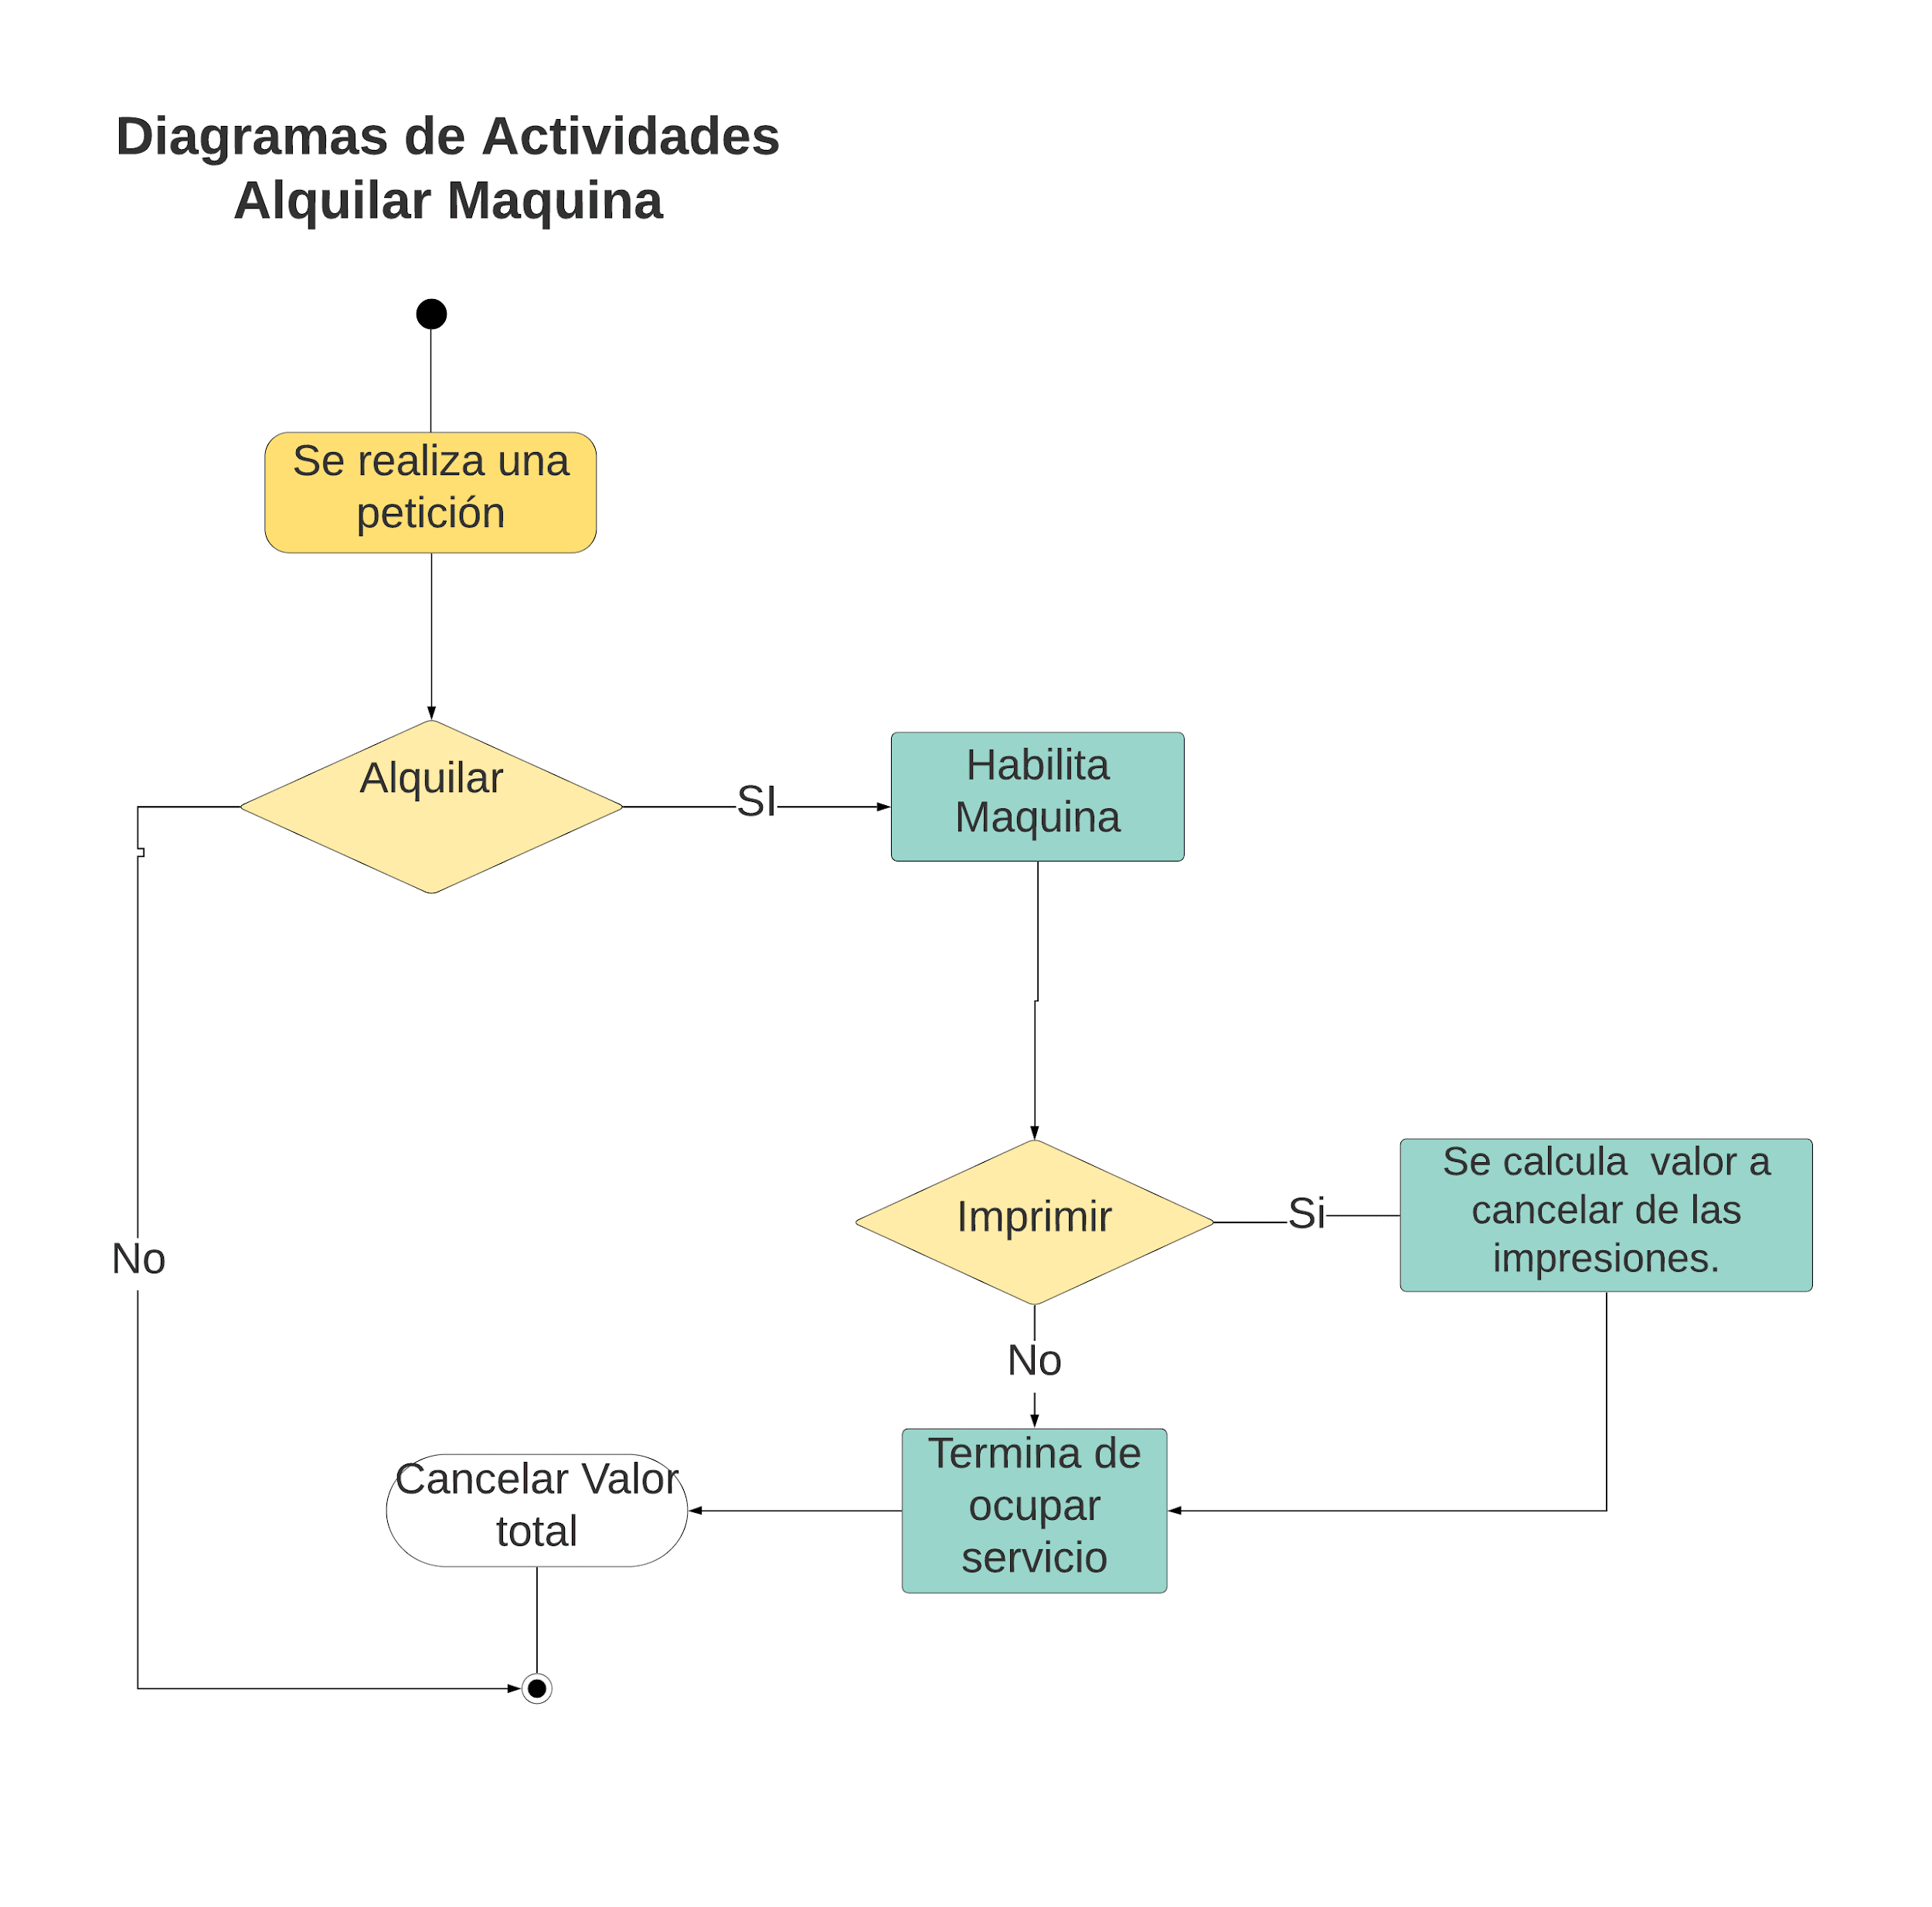

Gestión de Scanner

1. El administrador recibe la hoja o tipo de documento del usuario.
2. Se procede a colocar el documento dentro de la bandeja de la impresora.
3. Digitaliza y edita el documento.
4. El usuario realiza el pago.
5. Entrega resultado y registra en inventario.

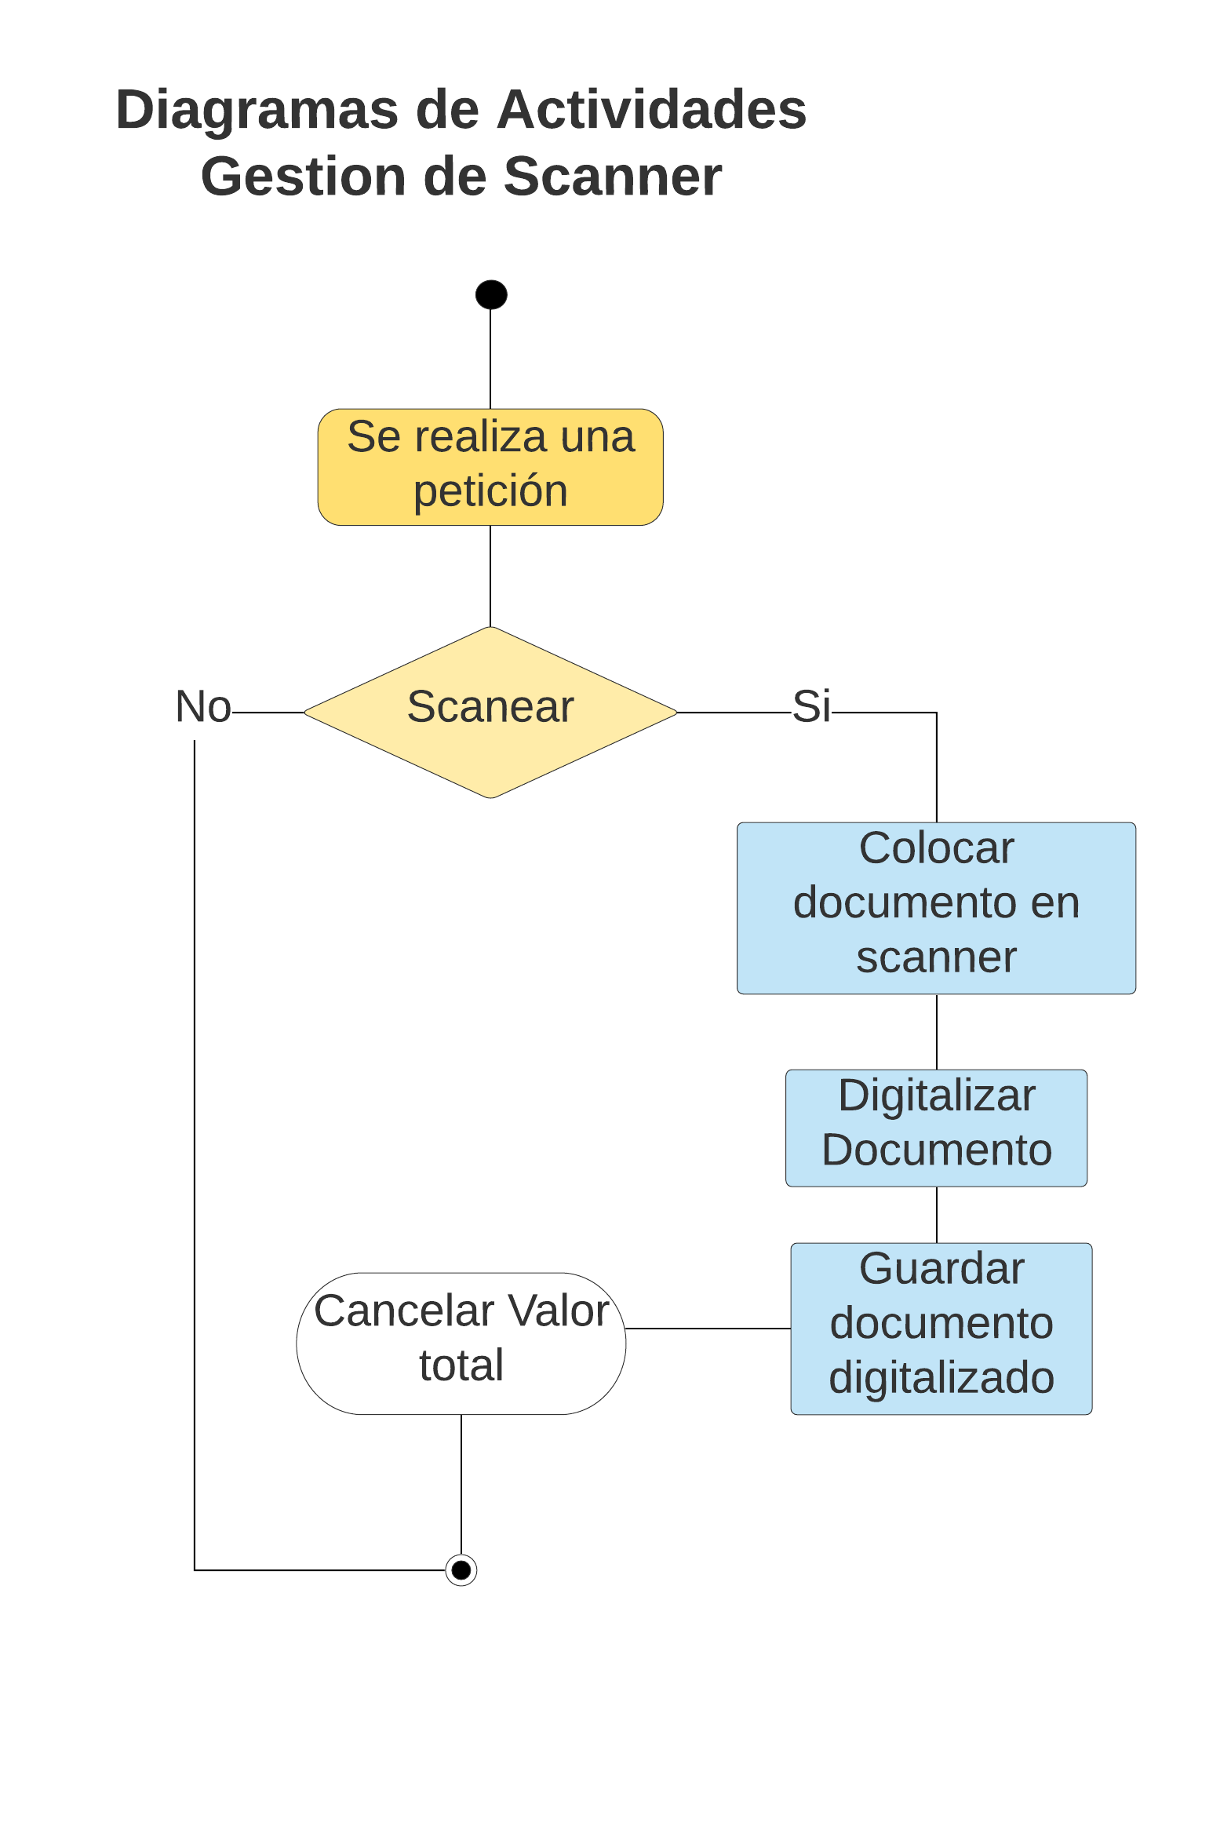

Gestión servicio técnico.

1. El usuario llega con el dispositivo defectuoso.
2. El técnico revisa el estado del dispositivo.
3. Si existe arreglo del teléfono.
   1. Se hace un presupuesto del arreglo.
   2. Se registran los datos del usuario.
   3. Se procede con el arreglo.
4. Si no existe arreglo del teléfono.
5. Se le hace la devolución del dispositivo.
6. Termina el proceso.
7. Se le da una fecha para que el cliente retire su dispositivo.
8. Si el usuario no retira su teléfono después de 30 días.
9. Se da a remate el teléfono celular.
10. El cliente retira su dispositivo en la fecha acordada
11. El usuario realiza el pago correspondiente.

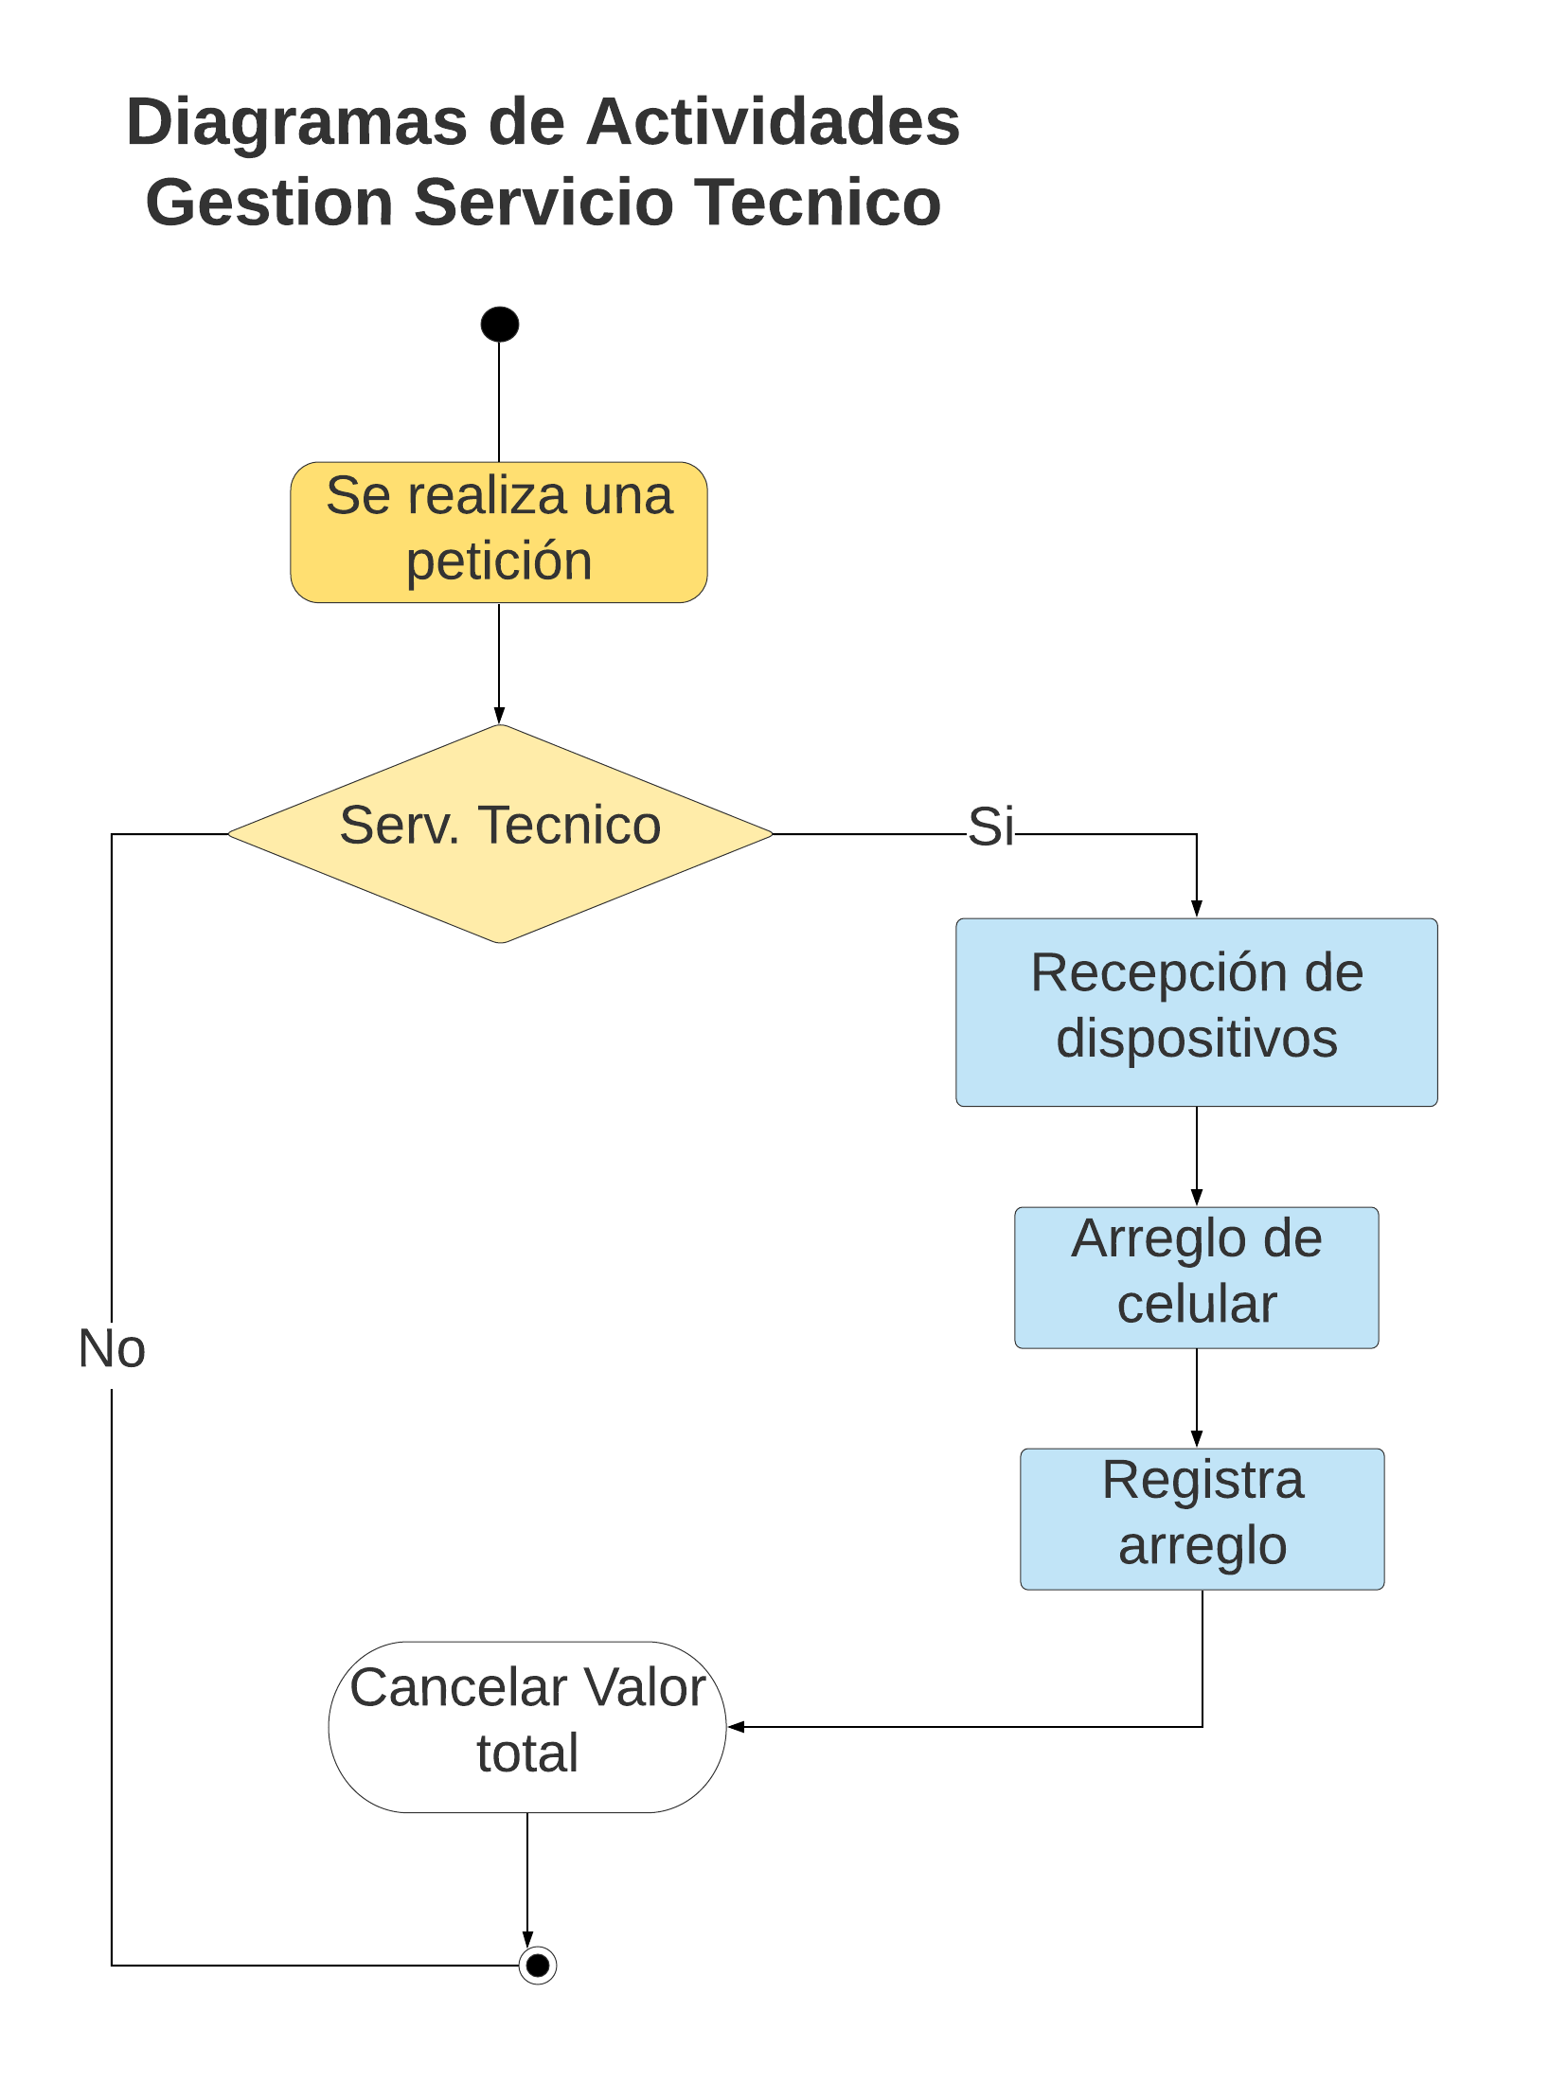

Gestión venta y facturación

1. El usuario hace su pedido de compra.
2. El vendedor busca el producto solicitado.
3. Se verifica que sea lo que el usuario desee.
4. Si el usuario desea el producto.
5. Se realiza una factura y entrega de producto.
6. El usuario realiza el pago del producto.

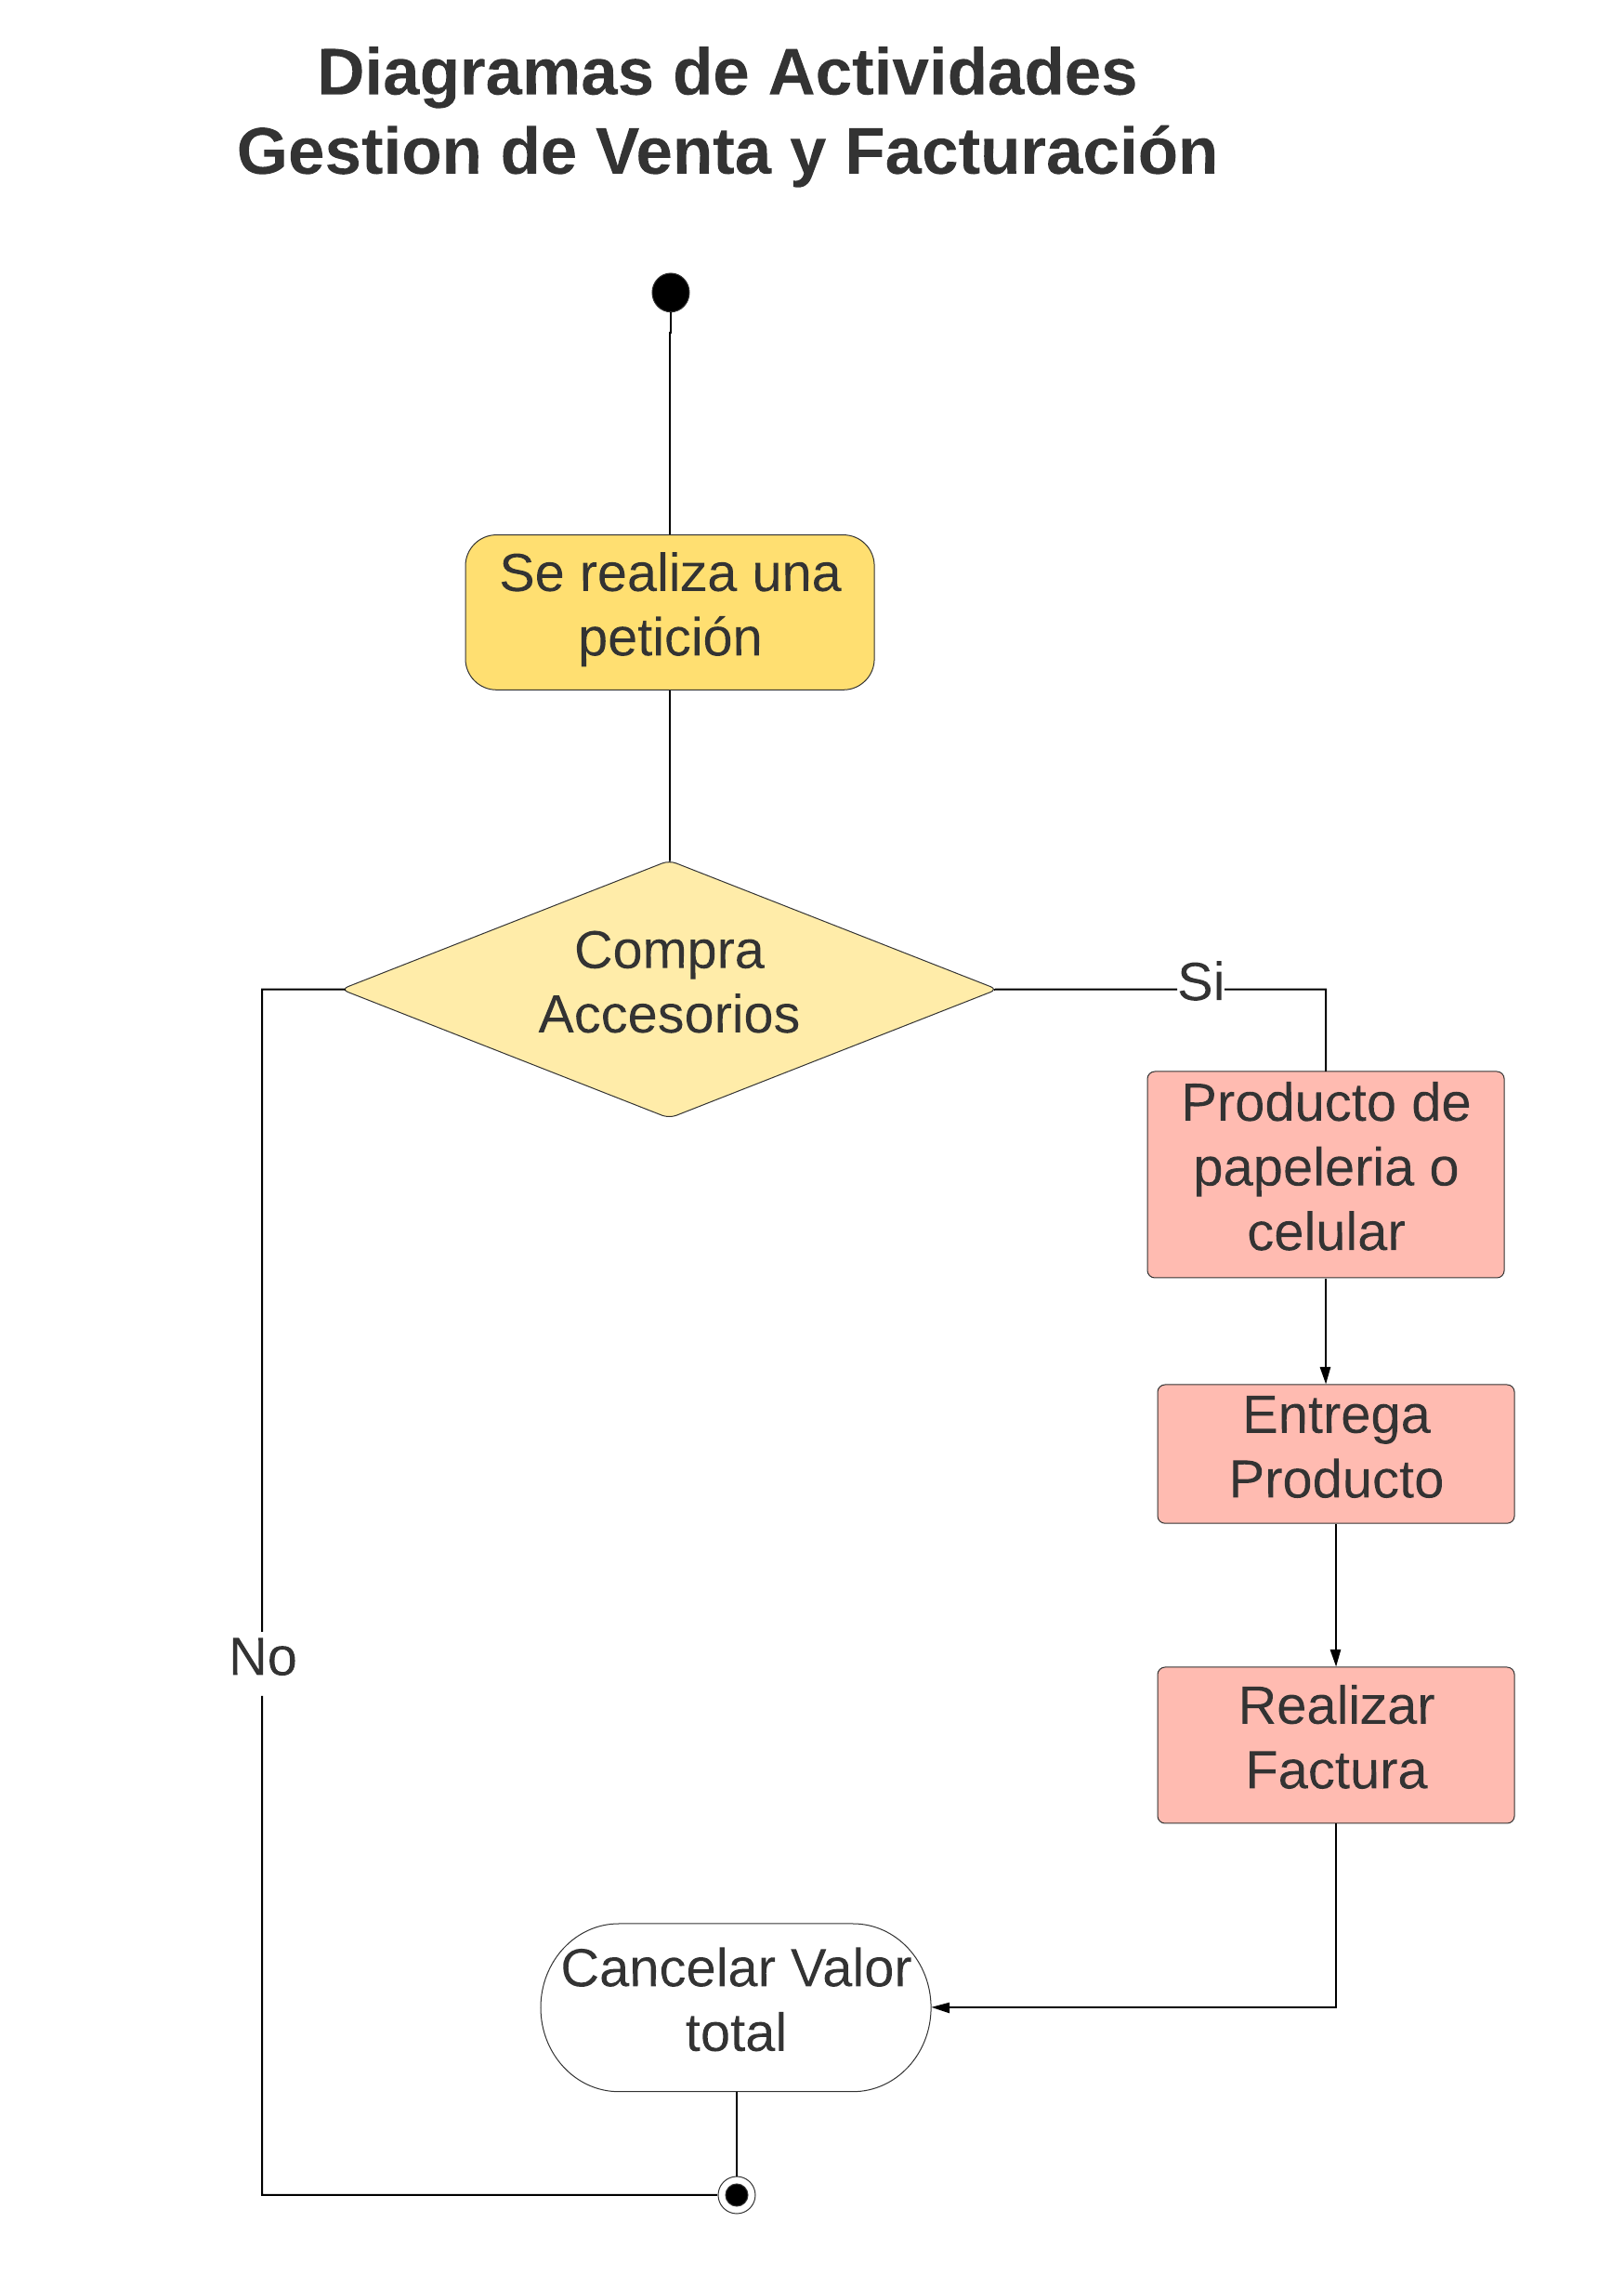

1. **Entorno Tecnológico**

* 2 cámaras de seguridad
* 6 computadoras de mesa con todos sus complementos
* impresora Epson
* cabinas telefónicas
* software para celulares

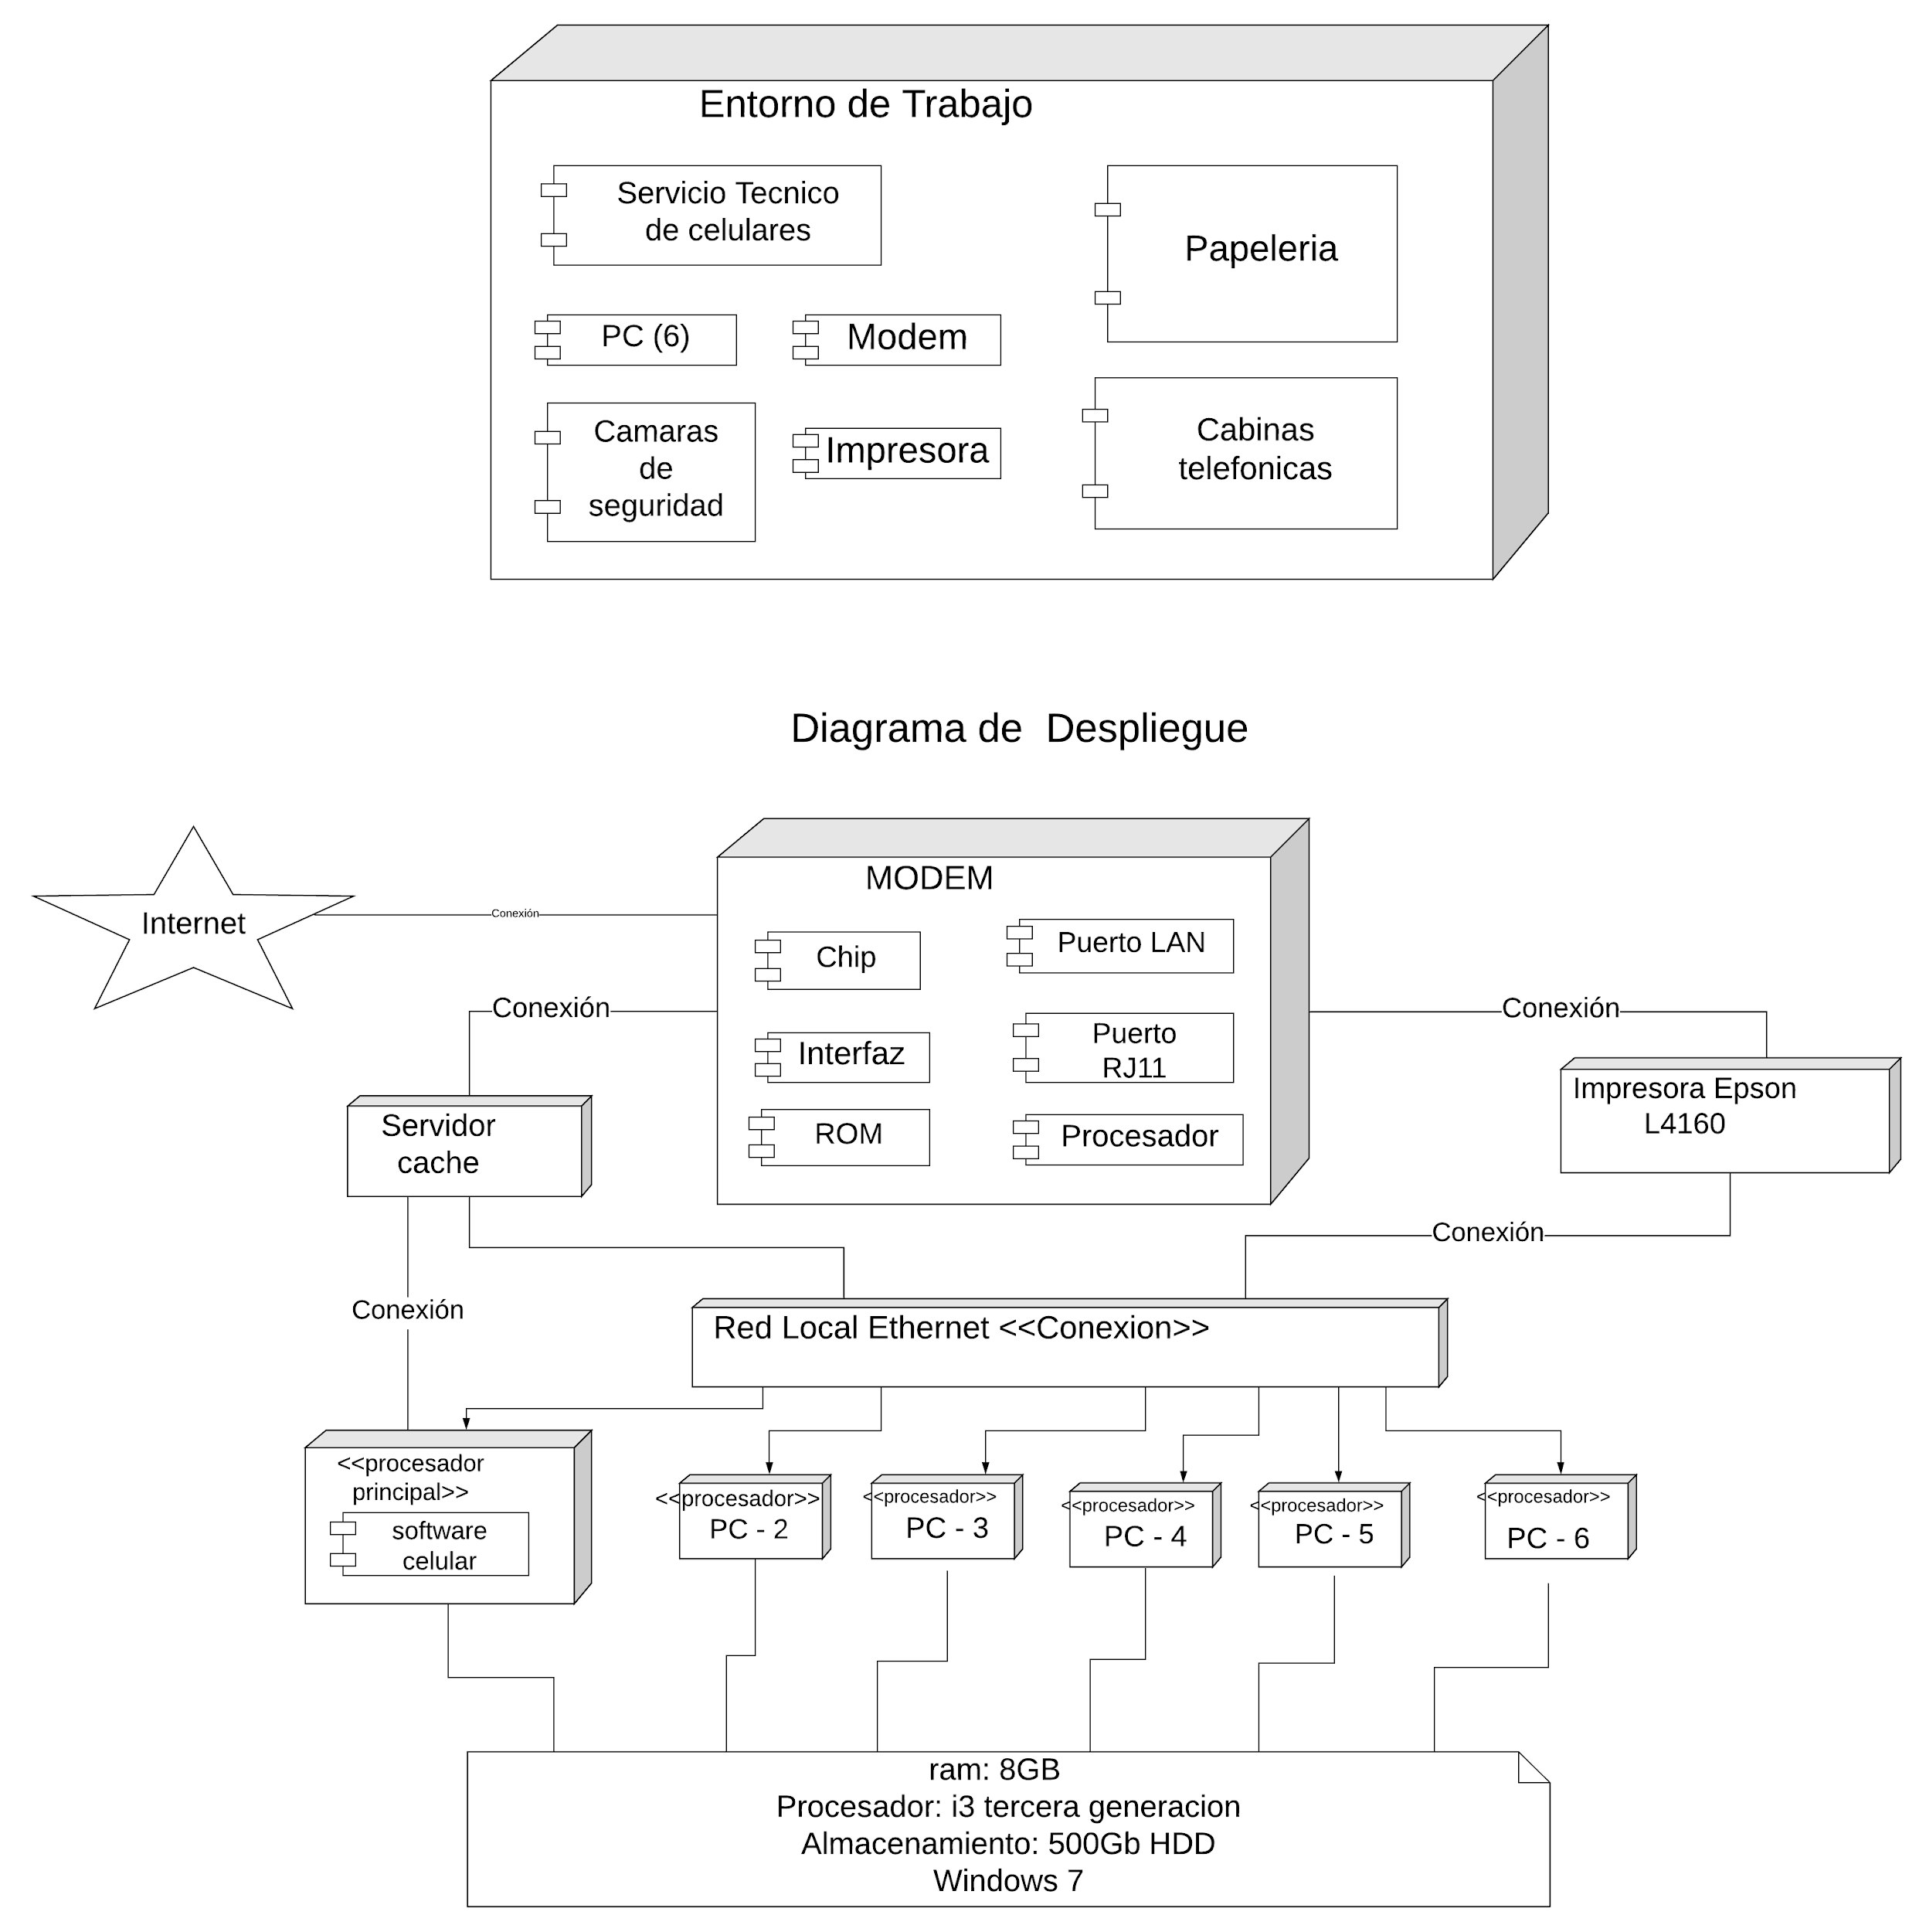

1. **Objetivos del Proyecto**

**General**

* Automatizar el proceso de inventario de productos electrónicos y funcionamiento de computadoras mediante un software.

**Específicos**

* Registrar todas las entradas de celulares para reparar con los datos del cliente.
* Registrar todas las salidas de celulares reparadas y entregadas al cliente.
* Registrar los productos que ingrese al establecimiento
* Registrar productos vendidos (cargadores, cables, etc.)

1. **Requisitos**

**NECESIDADES Y TAREAS**

|  |  |  |
| --- | --- | --- |
| **Necesidad** | **Tarea** | **Requisitos** |
| Al no llevar un control, no se puede determinar la cantidad de productos en existencia o stock | Ingresar productos dentro del sistema.Registrar productos en el KardexClasificar los productosBuscar los productosListar productos que se encuentren en stock.Modificar datos de un producto  1. Dar de baja a los productos que ya no están disponibles. | 1. Se registrará los productos dentro del sistema. 2. Se ingresará el producto al kardex detallando sus características (código único, nombre, cantidad, precio). 3. Se clasificará los productos según su utilidad (accesorios de celulares y suministros de papelería). 4. Se buscarán los productos según el criterio de búsqueda (código, nombre, categoría) 5. Se listará todos los productos que se encuentren en stock con su respectiva información. 6. Se modificará los datos del producto que sean necesarios, exceptuando el código. 7. Se darán de baja los productos que ya no existan. |
| Al no llevar un registro de las salidas de productos se desconoce el valor neto de las ventas | Registrar los datos del clienteModificar datos de un clienteRegistrar venta de productos con su respectivo cliente.Generar factura por cada venta realizada.Anular factura  1. Elaborar reportes de las ventas | 1. Se ingresará la información del cliente (cedula, nombres y apellidos, dirección, teléfono) 2. Se modificarán los datos de un cliente (nombres, apellidos, dirección, teléfono) 3. Elaborar la correspondiente factura sobre la venta respectiva (nombre del producto, cantidad, precio, datos del cliente, número de venta, fecha, IVA). 4. Se anulará la factura en caso de que existan datos erróneos. 5. Se generará reportes de las ventas(diarias, mensuales, trimestrales, anuales) |
| Se necesita llevar un registro del servicio técnico para identificar los teléfonos que ingresan al día, organizando los que fueron solucionados y los que faltan de solucionar | Registrar los datos del propietario del dispositivo a reparar.Registrar el ingreso de los dispositivosRegistrar los problemas que presenta el dispositivo  1. Registrar las soluciones que se ha podido dar a la reparación del dispositivo 2. Registrar las salidas de los dispositivos reparados y no reparados. | 1. Registrar información del cliente: nombres, números telefónicos, cédula, dirección, e-mail. 2. Registrar los datos del dispositivo a reparar (marca, modelo, estado) 3. Registrar los detalles del problema que presenta el dispositivo. 4. Registrar las soluciones que se le pudo realizar al dispositivo. 5. Registro respectivo de la entrega de los dispositivos al cliente. |

**Requisitos Funcionales**

|  |  |  |  |  |
| --- | --- | --- | --- | --- |
| **Referencia** | **Descripción** | **Categoría** | **Prioridad** | **Tipo** |
| RF01 | El administrador se registrará con una cuenta de usuario con sus datos personales y contraseña. | visible | alta | Función administrativa |
| RF02 | El administrador podrá ingresar al sistema iniciando sesión con credenciales válidas. | visible | alta | Autenticación |
| RF03 | El administrador registrará una cuenta **CAJERO,** para llevar el control de ventas de productos. | visible | alta | Reglas de negocio |
| RF04 | El administrador registrará una cuenta **TÉCNICO,** para llevar el control de servicio técnico de reparación de celulares. | visible | alta | Reglas de negocio |
| RF05 | El administrador modificará los datos personales de un empleado. | visible | alta | Función administrativa |
| RF06 | El administrador podrá dar de baja a empleados. | visible | alta | Función administrativa |
| RF07 | El administrador buscará a un empleado según criterio de búsqueda (nombres y apellidos, cédula). | visible | alta | Requisito de búsqueda e informes |
| RF08 | El administrador registrará los productos que se encuentran en stock (código único, categoría, nombre, marca, precio, cantidad) dentro del sistema | visible | alta | Transacción de entrada |
| RF09 | El administrador clasificará los productos según su utilidad (accesorios de celulares y suministros de papelería). | visible | media | Reglas de negocio |
| RF10 | El administrador podrá visualizar los productos registrados con todos sus datos (código, nombre, categoría, precio, cantidad, descripción) | visible | alta | Reglas de negocio |
| RF011 | El administrador modificará los datos del producto (categoría, nombre, marca, cantidad, precio). | visible | alta | Reglas del negocio |
| RF12 | El administrador podrá visualizar los productos en el kardex (cantidad, precio unitario, precio total) | visible | alta | Transacción de entrada |
| RF13 | El cajero y administrador buscará los productos según el criterio de búsqueda(código, nombre, categoría) | visible | alta | Requisito de búsqueda e informes |
| RF14 | El administrador podrá dar de baja (eliminar) los productos que ya no existan en stock. | visible | alto | Reglas del negocio |
| RF15 | El cajero podrá registrar la venta de productos con datos del cliente(cedula, nombre, dirección, teléfono) y productos (nombre, descripción, precio, cantidad, precio total). | visible | alto | Transacción de entrada |
| RF16 | El sistema emitirá una factura de cada venta realizada. | visible | alta | Función administrativa |
| RF17 | El cajero y técnico podrá llenar una factura que emitirá el sistema. | visible | alta | Función administrativa |
| RF18 | El cajero y técnico generará un reporte de las ventas (mensual, anual) | visible | media | Informes |
| RF19 | El técnico registrará los dispositivos a reparar (serie, modelo, marca, descripción del daño, fecha de recepción) y datos del propietario(cédula, nombre, celular) | visible | alta | Transacción de entrada |
| RF20 | El técnico registrará los detalles del problema del dispositivo a reparar. | visible | alta | Transacción de entrada |
| RF21 | El técnico modificará el dispositivo a reparar. | visible | alta | Transacción de entrada |
| RF22 | El técnico buscará los dispositivos a reparar según criterio de búsqueda. | visible | alta | Requisito de búsqueda e informes |
| RF23 | El técnico registrará el repuesto utilizado en la reparación del dispositivo. | visible | alta | Transacción de entrada. |
| RF24 | El técnico llenará una factura detallando el valor de los repuestos utilizados y la mano de obra realizada. | visible | alta | Función administrativa |
| RF25 | El administrador podrá visualizar un reporte de las reparaciones efectuadas (diario, mensual, trimestral y anual) | visible | alta | Funciones administrativas |
| RF26 | El cajero y técnico podrá visualizar los pagos que ha realizado el cliente anteriormente. | visible | alta | Transacción de entrada |
| RF27 | El sistema calculará el total de ventas al día y de los 6 últimos meses. | oculto | media | Algoritmo |
| RF28 | El sistema verificará un historial de clientes frecuentes. | oculto | media | Reglas de negocio |
| RF29 | El sistema permitirá cerrar sesión de usuario. | oculto | alta | Autenticación |

**Requisitos No Funcionales**

|  |  |  |
| --- | --- | --- |
| **Referencia** | **Atributo** | **Descripción** |
| RNF001 | Portabilidad | El sistema será web y podrá ser compatible con todos los navegadores |
| RNF002 | Eficiencia | El sistema permitirá una administración simple, ágil y dinámica. |
| RNF003 | Fiabilidad | El sistema mostrará una advertencia cuando la cantidad de productos sea menor o igual a 20 |
| RNF004 | Capacidad | El sistema tendrá la capacidad de registrar productos sin un determinado límite. |
| RNF005 | Efectividad | El sistema será capaz de calcular el valor de ventas de una forma ágil y rápida. |
| RNF006 | Rendimiento | El sistema emitirá las facturas en un tiempo de no más 15 segundos. |
| RNF007 | Usabilidad | El sistema tendrá una interfaz amigable y de fácil comprensión para el usuario |
| RNF008 | Ambiental | El sistema estará disponible las 24 horas |
| RNF009 | Rendimiento | El sistema devolverá los resultados de búsqueda en no más 10 segundos |
| RNF010 | Seguridad(Acceso de Control) | El sistema permitirá al usuario tres intentos de ingresar sus credenciales. |

**Casos de uso.**

(para obtener los casos de uso)

(Posibles actores)

|  |  |  |  |
| --- | --- | --- | --- |
| **Actor** | **Requisito** | **Casos de uso** | **CU General** |
| Administrador | * Registrará un nuevo empleado * Asignará un rol al nuevo empleado * Modificará los datos personales de un empleado * Dará de baja a un empleado. * Buscará un empleado según los criterios de selección (cedula, apellido). | * Registrar empleado. * Modificar empleado. * Eliminar empleado. * Buscar empleado. | Administrar Empleados |
| * Registrará un nuevo producto. * Modificará los datos de un producto. * Dará de baja a un producto * Buscará un producto según el criterio de selección (Código de producto, nombre de producto, categoría) | * Registrar producto * Modificar producto * Dar de baja producto * Buscar producto | Administrar productos |
| Cajero | * Registrará la venta de productos. * Emitirá reportes de ventas. * Emitirá una factura de los servicios prestados como: papelería, servicio técnico detallando los costos por mano de obra y repuestos, accesorios para teléfono celular. | * Registrar venta * Generar reportes * Generar Factura | Administrar ventas. |
| Técnico | * Registrará los datos de cada teléfono (marca, modelo, estado físico en el que se encuentra, problema el cual está de reparar) así como los datos del dueño correspondiente del móvil. * Registrará los repuestos utilizados como también la mano de obra. * Modificará los datos de cada teléfono ingresado. * Llenará una factura detallando el valor de los repuestos utilizados y la mano de obra realizada. | * Registrar teléfono descompuesto * Registrar repuestos utilizados * Modificar teléfono. * Generar Factura | Administrar servicio técnico |

**DIAGRAMAS DE CASOS DE USO**

**Casos de Uso General**

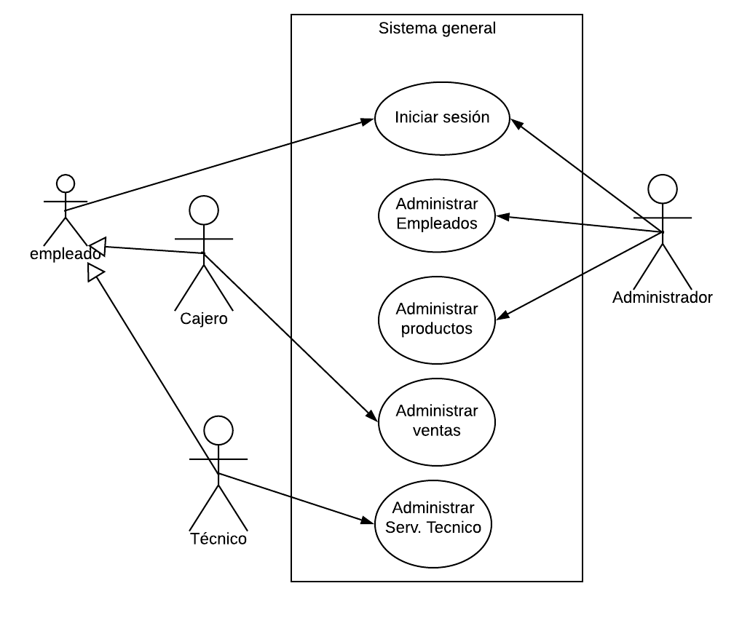

**Casos de Uso Específicos**

**Caso de Uso: Administrar Empleados**

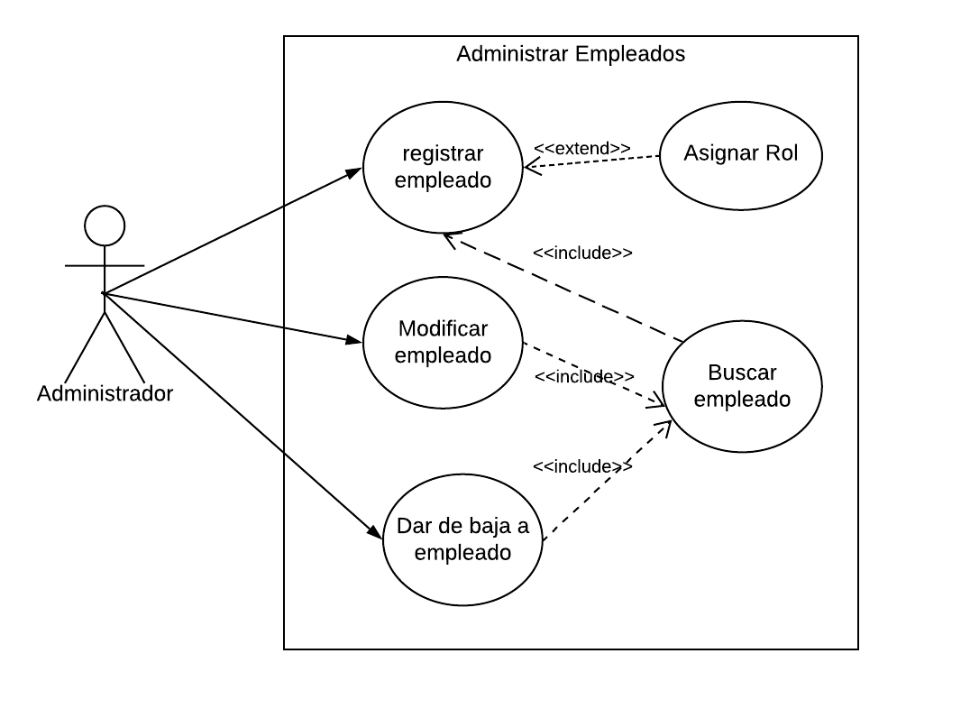

**Caso de Uso: Administrar Productos**

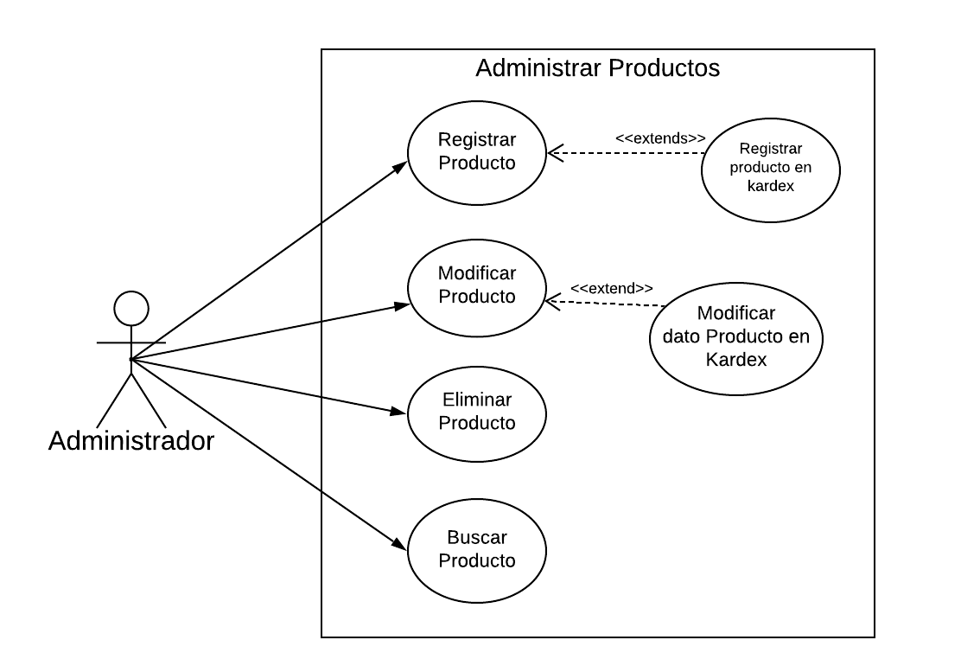

**Caso de Uso: Administrar Ventas**

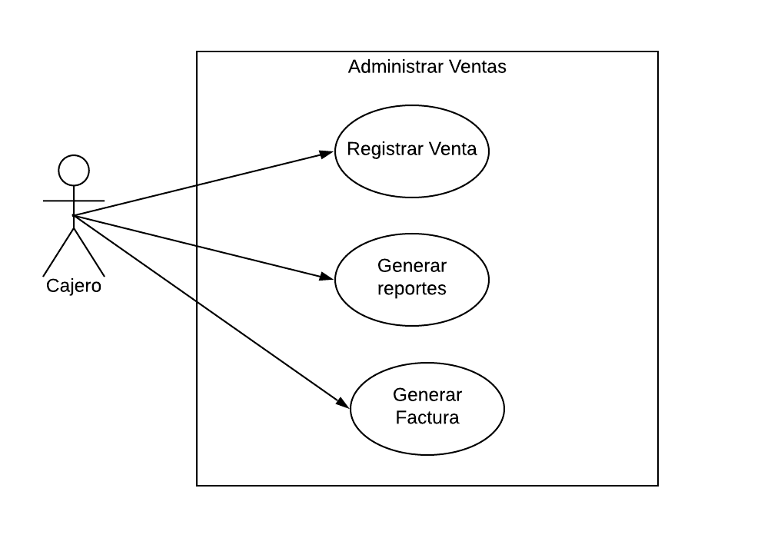

**Caso de Uso: Administrar Servicio Técnico**

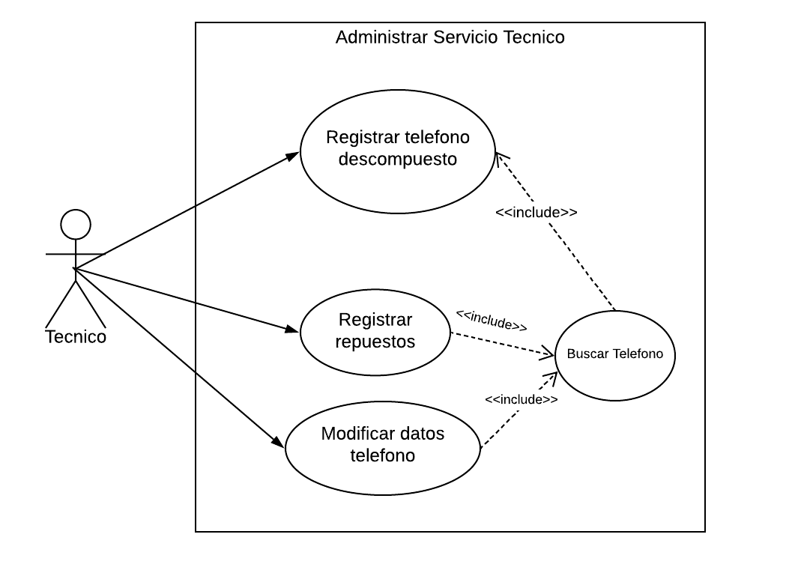

**PROTOTIPOS Y NARRACIÓN DE CASOS DE USOS**

**Prototipo y Narración de Registro Administrador**

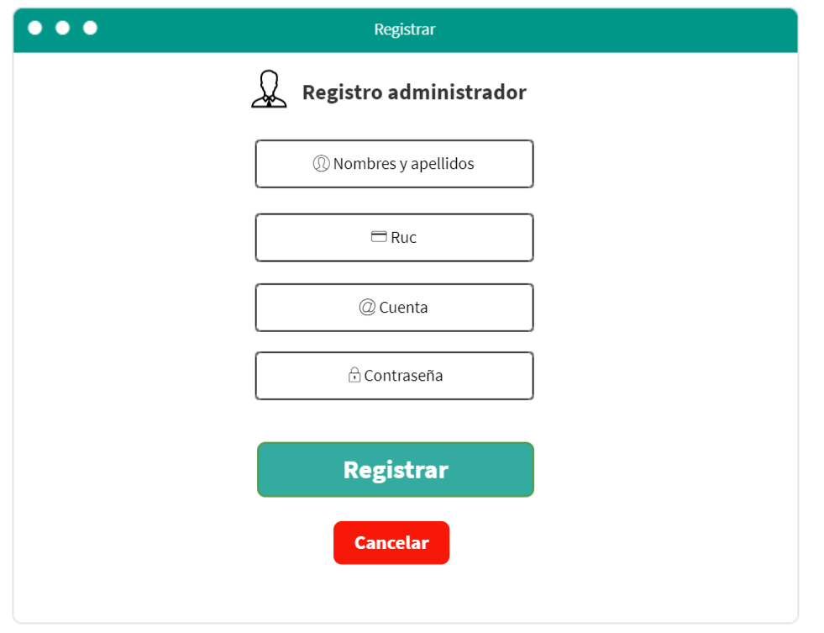

|  |  |
| --- | --- |
| **Autor/es:** Grupo 9 **Fecha:** 17/08/2020  **Versión:** | |
| **Nombre de caso de Uso** | **Registro administrador** |
| **ID de Caso de Uso** | UC01 |
| **Prioridad** | Alta |
| **Fuente/Referencia/Requisitos** | RF01 |
| **Actor primario** | Administrador |
| **Actor secundario** |  |
| **Descripción** | Este UC describe como el administrador se registra al sistema con sus datos personales, verificando que sus datos sean reales y así tener control del sistema con los datos del administrador. |
| **Precondición** |  |
| **Postcondición** | Se registra un administrador.  Se puede hacer uso de inicio sesión |
| **Curso Típico de Eventos** | |
| **Acciones de Administrador** | **Acciones del Sistema** |
| 1. Ingresa datos en los campos que se muestran a llenar (nombre, ruc, correo o cuenta, contraseña). |  |
| 1. Selecciona la opción [Registrar]. |  |
|  | 1. Valida los datos ingresados. |
|  | 1. Registra los datos del administrador. |
|  | 1. Finaliza el caso de uso |
| **Cursos Alternativos** | |
|  | 1. **Datos de los campos incorrectos.** |
|  | A.3 Muestra un mensaje de error “Datos incorrectos” |
|  | A.4 Resalta los campos que están incorrectos. |
|  | A.5. El UC regresa al paso 1. |
| 1. **No desea registrarse.** |  |
| B.2 Selecciona la opción [cancelar] |  |
| B.3 Finaliza el caso de uso. |  |

**Prototipo y Narración de Inicio de Sesión**

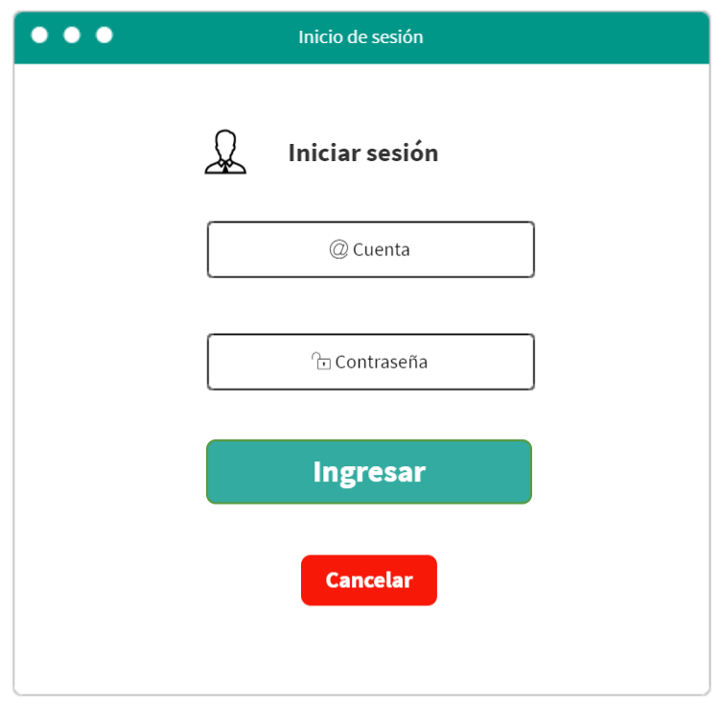

|  |  |
| --- | --- |
| **Autor/es:** Grupo 9 **Fecha:** 17/08/2020  **Versión:** | |
| **Nombre de caso de Uso** | **Iniciar sesión** |
| **ID de Caso de Uso** | UC02 |
| **Prioridad** | Alta |
| **Fuente/Referencia/Requisitos** | RF02 |
| **Actor primario** | Administrador/Técnico/Cajero |
| **Actor secundario** |  |
| **Descripción** | Este UC describe cómo los actores ingresan al sistema a través de sus credenciales correctos. |
| **Precondición** | Los diferentes roles deben estar previamente registrados. |
| **Postcondición** | Los actores ingresan a sus plantillas de Administración correspondientes |
| **Curso Típico de Eventos** | |
| **Acciones de los actores** | **Acciones del Sistema** |
| 1. Ingresa datos en los campos que se muestran a llenar (cuenta y contraseña). |  |
| 1. Selecciona la opción [Ingresar]. |  |
|  | 1. Valida los datos ingresados. |
|  | 1. Ingresa al sistema. |
|  | 1. Finaliza el caso de uso |
| **Cursos Alternativos** | |
|  | 1. **Datos de los campos incorrectos.** |
|  | A.3 Muestra un mensaje de error “Datos incorrectos” |
|  | A.4 Resalta los campos que están incorrectos. |
|  | A.5. El UC regresa al paso 1. |
| 1. **No se desea ingresar.** |  |
| B.2 Selecciona la opción [cancelar]. |  |
| B.3 Finaliza el caso de uso. |  |

**Prototipo y Narración de Registro de Empleado**

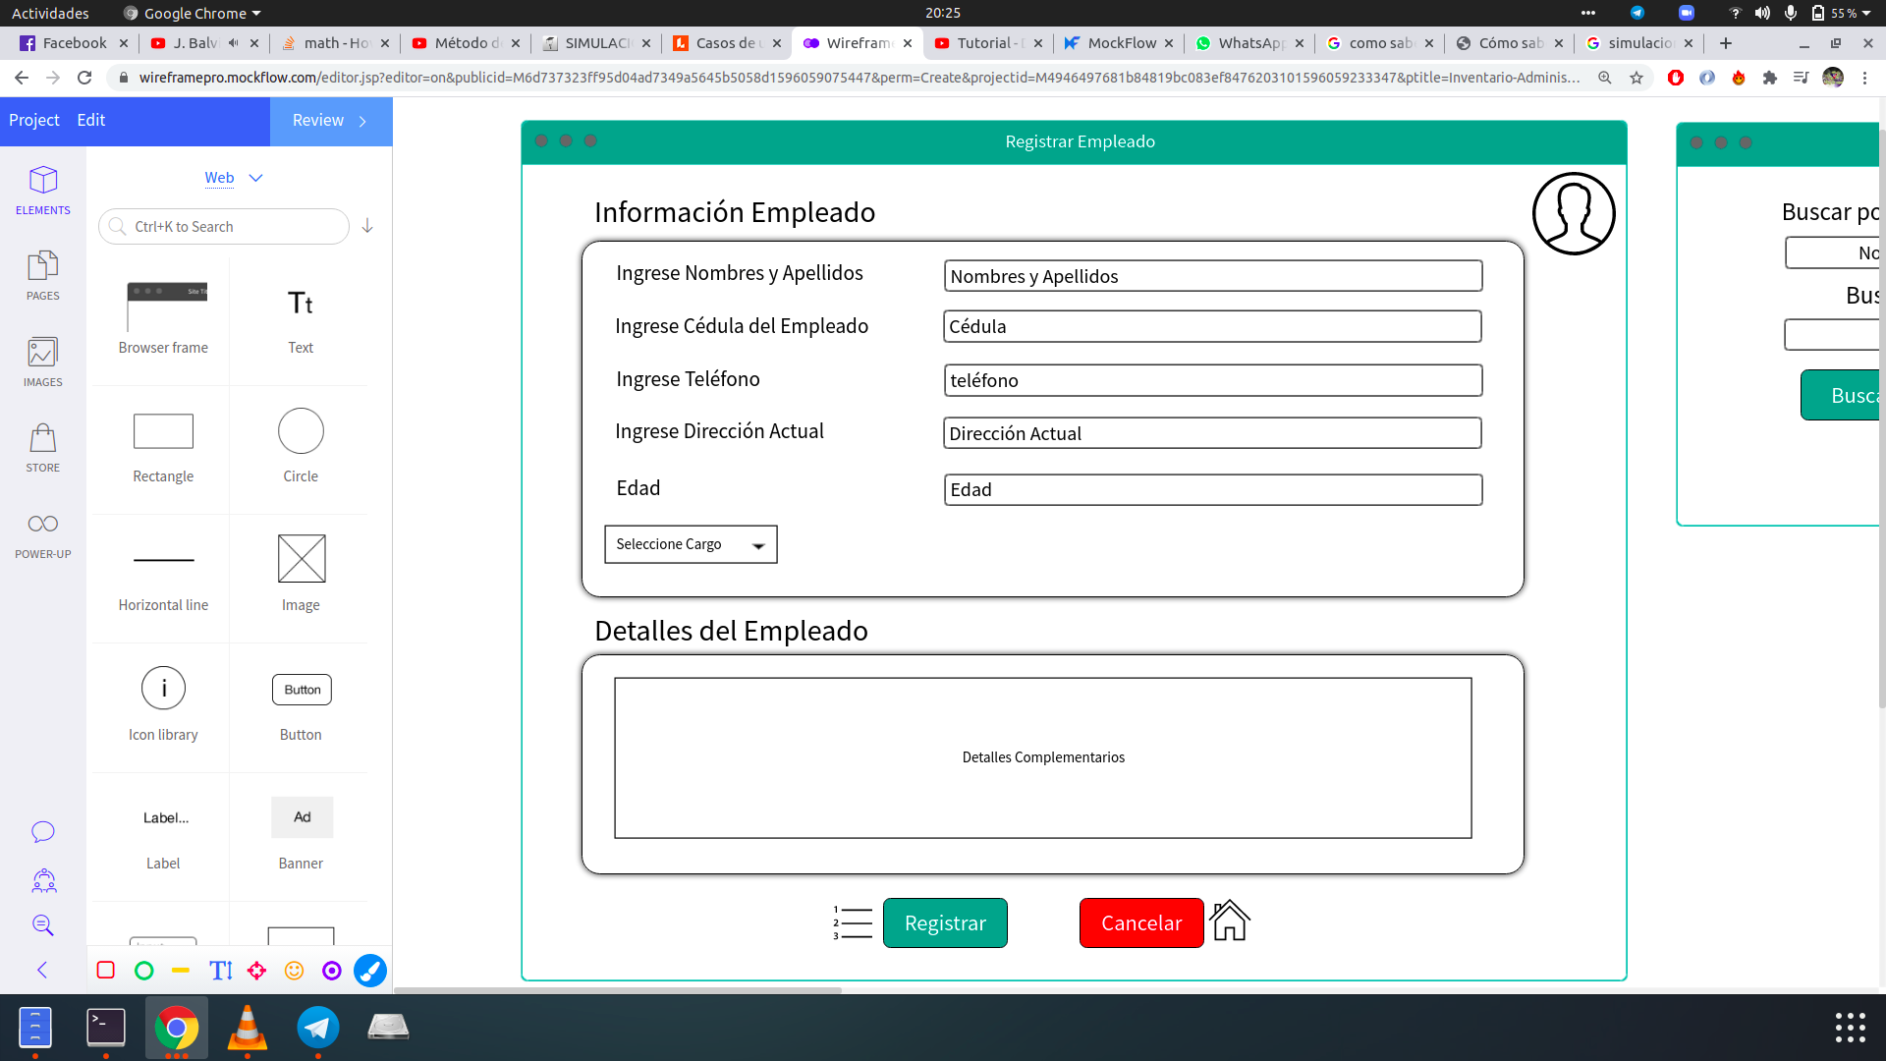

|  |  |
| --- | --- |
| **Autor/es:** Grupo 9 **Fecha:** 17/08/2020  **Versión:** | |
| **Nombre caso de uso** | **Registrar Empleado** |
| **ID Caso de Uso** | UC03 |
| **Prioridad** | Alta |
| **Fuente/Referencia/Necesidad** | RF03/RF04 |
| **Actor primario** | Administrador |
| **Actor Secundario** | Empleado |
| **Descripción** | Este UC describe las acciones que el Administrador debe hacer para registrar un Empleado. |
| **Precondición** | El Administrador ingresa al Sistema  El Administrador inicia sesión. |
| **Postcondición** | El sistema muestra la interfaz de Registrar un Empleado |
| **Curso Típico de Eventos** | |
| **Acciones del Administrador** | **Acciones del Sistema** |
| 1. Llena los campos(Nombres y Apellidos, Cédula, Teléfono, Dirección Actual, Edad, Selecciona Cargo, Detalles adicionales). |  |
| 1. Selecciona registrar |  |
|  | 1. Valida los datos. |
|  | 1. Registra un nuevo Empleado. |
|  | 1. Finaliza el Caso de Uso. |
| **Cursos Alternos** | |
|  | 1. **Datos de los campos incorrectos** |
|  | A.3. Muestra un mensaje de alerta “Datos incorrectos” |
|  | A.4. Resalta los campos que están incorrectos |
|  | A.5. El UC continúa al **paso 1** del flujo normal de eventos |
|  | 1. **No se registró el Movimiento** |
|  | B.4. Muestra un mensaje de error “No se registró el movimiento” |
|  | B.5. El UC continúa al **paso 1** del flujo normal de eventos. |

**Prototipo y Narración de Modificar Empleado**

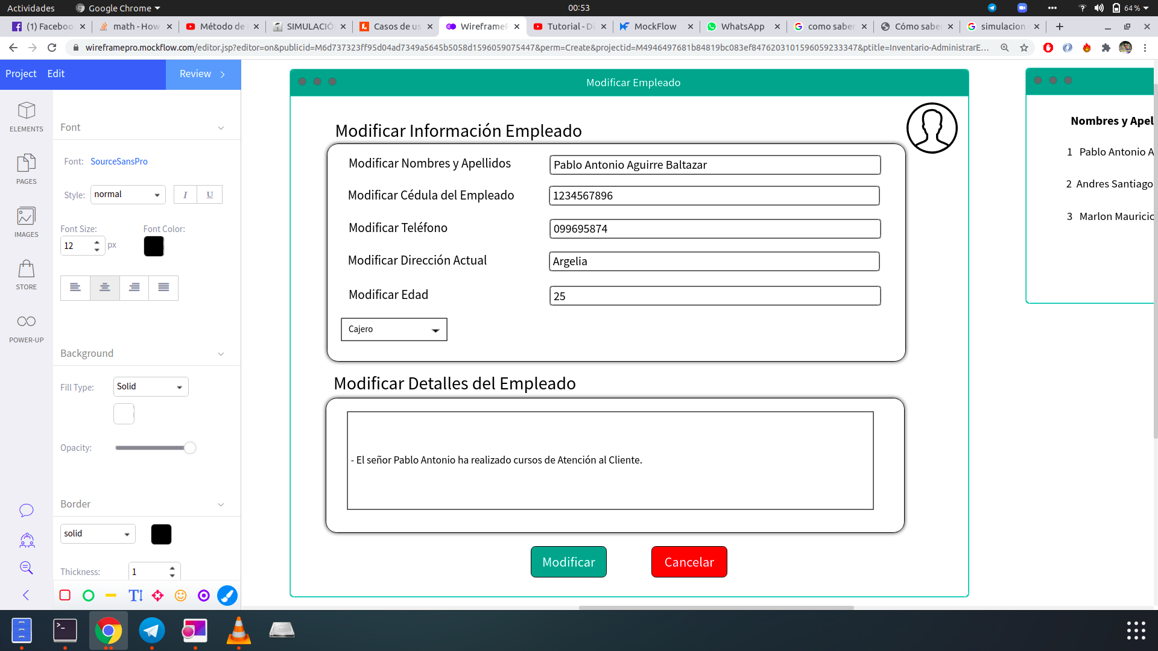

|  |  |
| --- | --- |
| **Autor/es:** Grupo 9 **Fecha:** 17/08/2020  **Versión:** | |
| **Nombre caso de uso** | **Modificar Empleado** |
| **ID Caso de Uso** | UC04 |
| **Prioridad** | Alta |
| **Fuente/Referencia/Necesidad** | RF05 |
| **Actor primario** | Administrador |
| **Actor Secundario** | Empleado |
| **Descripción** | Este UC describe las acciones que el Administrador debe hacer para modificar un Empleado. |
| **Precondición** | El Administrador ingresa al Sistema  El Administrador inicia sesión. |
| **Postcondición** | El sistema muestra la lista de empleados |
| **Curso Típico de Eventos** | |
| **Acciones del Administrador** | **Acciones del Sistema** |
| 1. Modifica los campos(Nombres y Apellidos, Cédula, Teléfono, Dirección Actual, Edad, Selecciona Cargo, Detalles adicionales). |  |
| 1. Selecciona botón modificar. |  |
|  | 1. Valida los datos. |
|  | 1. Registra un nuevo Empleado. |
|  | 1. Finaliza el Caso de Uso. |
| **Cursos Alternos** | |
|  | 1. **Datos de los campos incorrectos** |
|  | A.5. Muestra un mensaje de alerta “Datos incorrectos” |
|  | A.6. Resalta los campos que están incorrectos |
|  | A.6. El UC continúa al **paso 1** del flujo normal de eventos |
|  | 1. **No se registró el Movimiento** |
|  | B.4. Muestra un mensaje de error “No se registró el movimiento” |
|  | B.5. El UC continúa al **paso 1** del flujo normal de eventos. |

**Prototipo y Narración de Buscar Empleado**

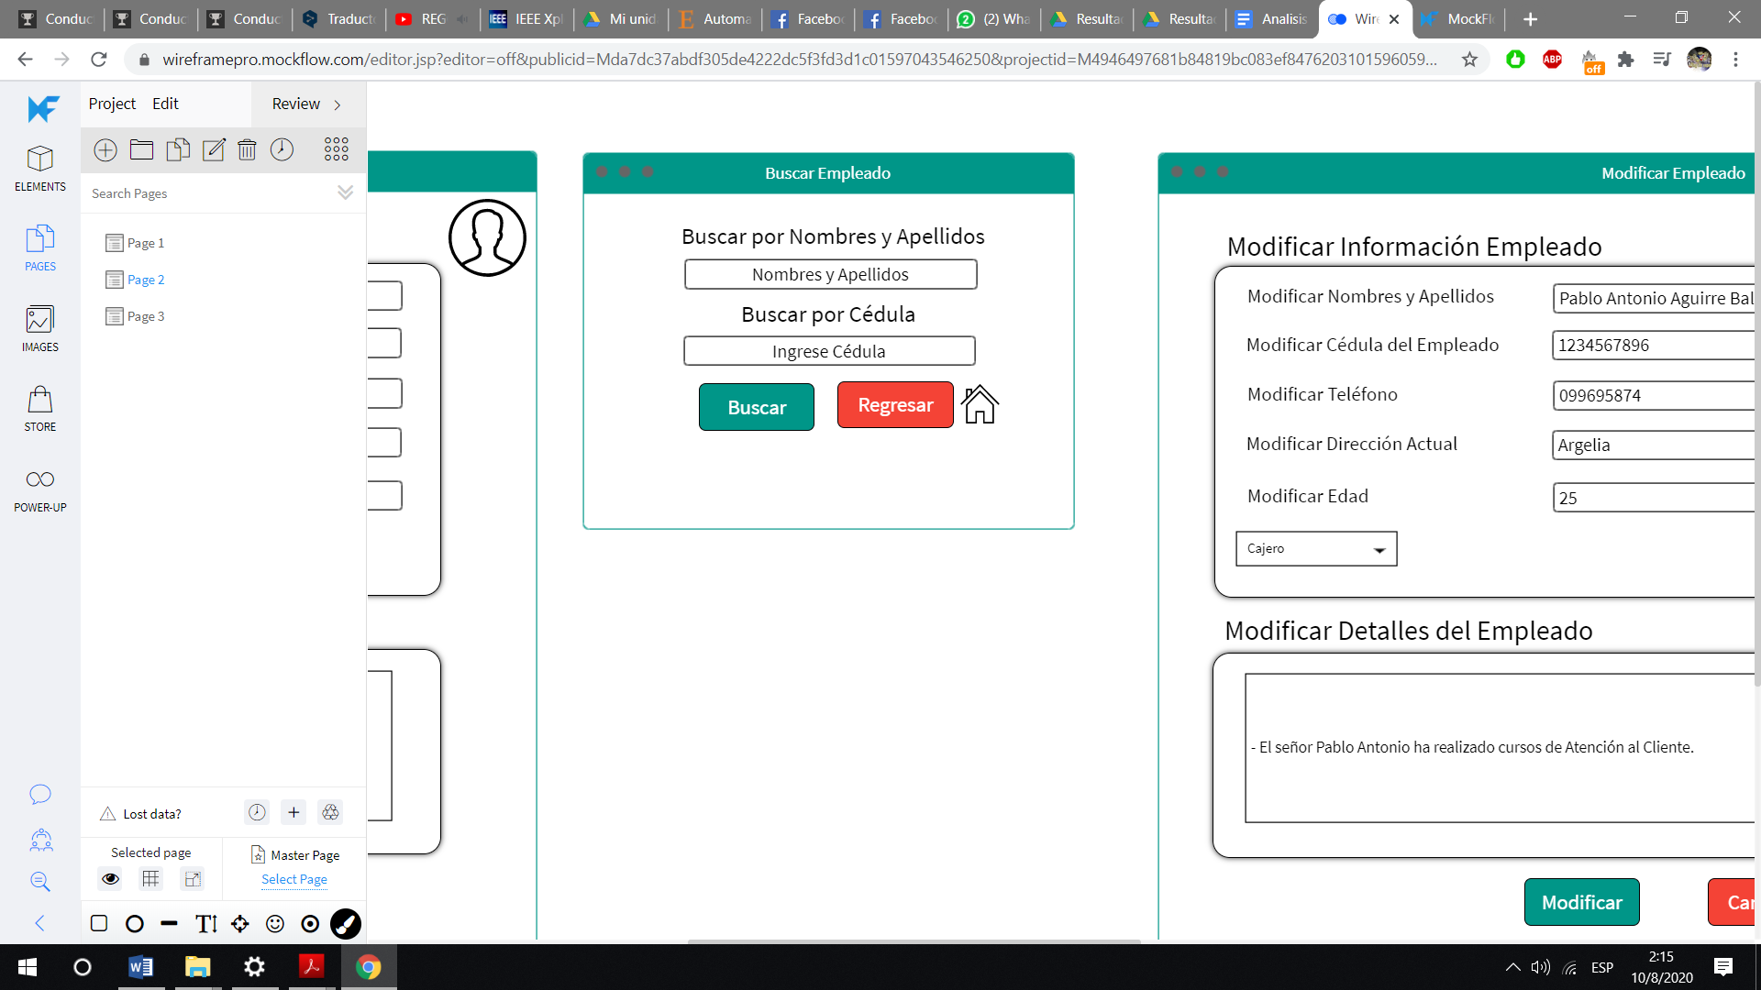

|  |  |
| --- | --- |
| **Autor/es:** Grupo 9 **Fecha:** 17/08/2020  **Versión:** | |
| **Nombre caso de uso** | **Buscar Empleado** |
| **ID Caso de Uso** | UC05 |
| **Prioridad** | Media |
| **Fuente/Referencia/Necesidad** | RF07 |
| **Actor primario** | Administrador |
| **Actor Secundario** | Empleado |
| **Descripción** | Este UC describe las acciones que el Administrador debe hacer para buscar un Empleado. |
| **Precondición** | El Administrador ingresa al Sistema  El Administrador inicia sesión. |
| **Postcondición** | El sistema muestra la lista de empleados |
| **Curso Típico de Eventos** | |
| **Acciones del Administrador** | **Acciones del Sistema** |
| 1. Ingresa el criterio de búsqueda (nombres y apellidos, cédula) |  |
| 1. Selecciona botón [Buscar]. |  |
|  | 1. Busca los datos del empleado solicitado. |
|  | 1. Presenta una lista con los resultados encontrados. |
|  | 1. Finaliza el Caso de Uso. |
| **Cursos Alternos** | |
|  | 1. **Empleado no encontrado** |
|  | A.4. Muestra un mensaje de alerta “No se encontró empleado” |
|  | A.5. El UC continúa al **paso 1** del flujo normal de eventos |

**Prototipo y Narración de Listar Empleado**

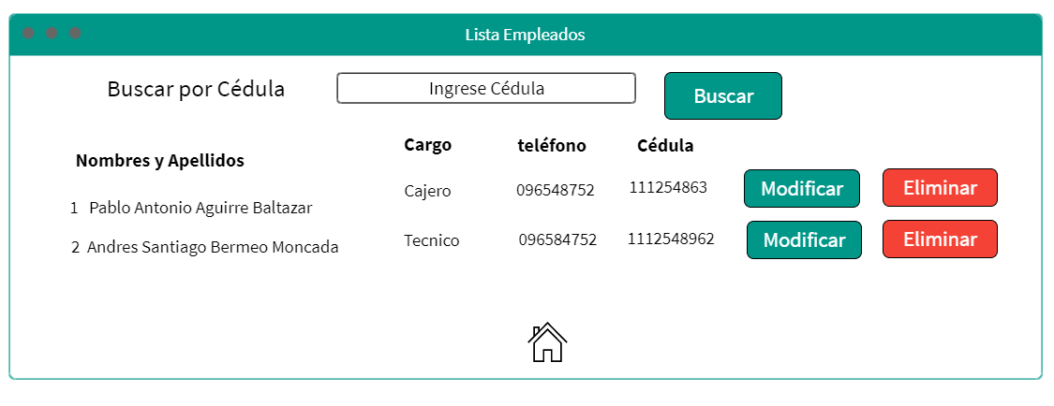

|  |  |
| --- | --- |
| **Autor/es:** Grupo 9 **Fecha:** 17/08/2020  **Versión:** | |
| **Nombre caso de uso** | **Eliminar Empleado** |
| **ID Caso de Uso** | UC06 |
| **Prioridad** | Media |
| **Fuente/Referencia/Necesidad** | RF07 |
| **Actor primario** | Administrador |
| **Actor Secundario** |  |
| **Descripción** | Este UC describe las acciones que el Administrador debe hacer para eliminar empleado |
| **Precondición** | El Administrador ingresa al Sistema  El Administrador inicia sesión. |
| **Postcondición** | Se elimina un empleado |
| **Curso Típico de Eventos** | |
| **Acciones del Administrador** | **Acciones del Sistema** |
| 1. Llena el campo de cedula |  |
| 1. Selecciona botón Buscar. |  |
|  | 1. Valida si existe. |
|  | 1. Presenta una lista de los resultados encontrados. |
| 1. Selecciona el botón Eliminar en el empleado que desea eliminar. |  |
|  | 1. Finaliza el Caso de Uso. |
| **Cursos Alternos** | |
|  | 1. **Empleado no existe** |
|  | A.5. Muestra un mensaje de alerta Usuario No existe |
|  | A.6. Finaliza el Caso de Uso |

**Prototipo y Narración de Agregar Producto**

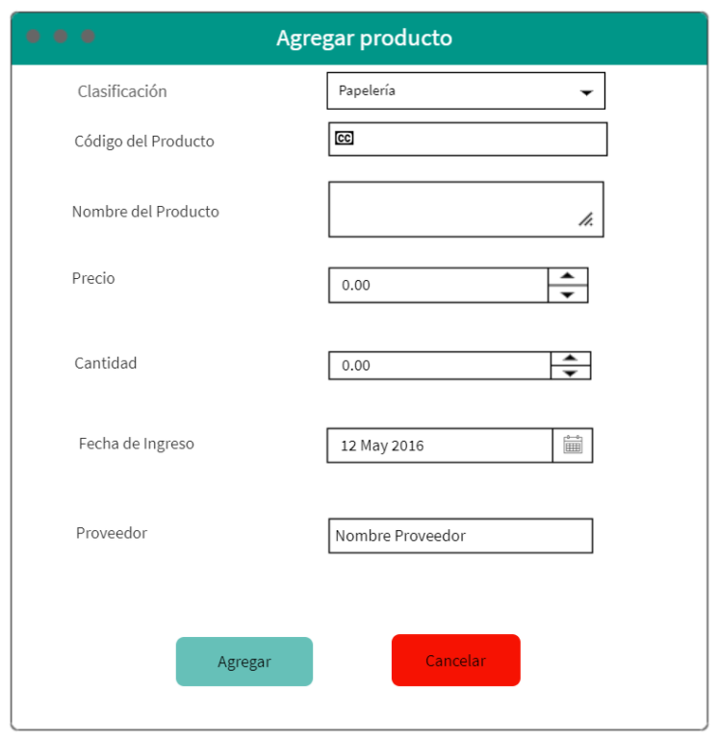

|  |  |
| --- | --- |
| **Autor/es:** Grupo 9 **Fecha:** 17/08/2020  **Versión:** | |
| **Nombre caso de uso** | **Registrar Producto** |
| **ID Caso de Uso** | UC07 |
| **Prioridad** | Alta |
| **Fuente/Referencia/Necesidad** | RF08/RF09 |
| **Actor primario** | Administrador |
| **Actor Secundario** | Producto |
| **Descripción** | Este caso de uso describe los procesos que el Administrador del cyber realiza para registrar un producto. |
| **Precondición** | El administrador inicia sesión. |
| **Postcondición** | El administrador registra el producto |
| **Curso Típico de Eventos** | |
| **Acciones de Administrador** | **Acciones del Sistema** |
|  | 1. Presenta la página principal para el administrador. |
| 2. Selecciona la opción agregar producto |  |
| 3. Llena los campos del formulario los cuales son: (Nombre del producto, código del producto, precio, cantidad, fecha de ingreso, proveedor) |  |
| 4. Da clic en el botón [agregar] |  |
|  | 5. Valida los campos si han sido correctos |
|  | 6. Muestra un mensaje que se ha realizado con éxito el registro |
|  | 7. Finaliza UC |
| **Cursos Alternativos** | |
|  | 1. **Credenciales inválidas** |
|  | A5. Mensaje de error al validar el campo de código del producto porque solo debe contener 6 dígitos. |
|  | A6. El caso de uso vuelve al paso 3 |
| 1. **Elige opción cancelar** |  |
| B.4. Da clic en la opción cancelar |  |
| B.5. Finaliza UC |  |

**Prototipo y Narración para Editar Producto**

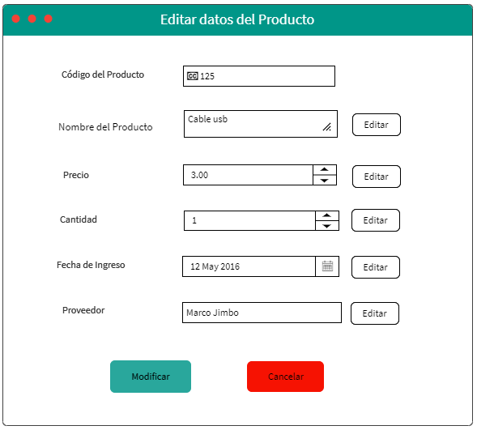

|  |  |
| --- | --- |
| **Autor/es:** Grupo 9 **Fecha:** 17/08/2020  **Versión:** | |
| **Nombre caso de uso** | **Editar Producto** |
| **ID Caso de Uso** | UC08 |
| **Prioridad** | Alta |
| **Fuente/Referencia/Necesidad** | RF11 |
| **Actor primario** | Administrador |
| **Actor Secundario** |  |
| **Descripción** | Este caso de uso describe los procesos que el Administrador del cyber realiza para editar un producto. |
| **Precondición** | El administrador inicia sesión. |
| **Postcondición** | El administrador edita el producto |
| **Curso Típico de Eventos** | |
| **Acciones de Administrador** | **Acciones del Sistema** |
|  | 1. Presenta la página principal para el administrador. |
| 2. Selecciona la opción editar producto. |  |
| 3. Modifica los campos (Nombre del producto, código del producto, precio, cantidad, fecha de ingreso, proveedor). |  |
| 4. Da clic en el botón [Modificar] |  |
|  | 5. Valida los datos |
|  | 6. Guarda los cambios |
|  | 7. Muestra un mensaje de éxito Producto Modificado |
| **Cursos Alternativos** | |
|  | A. **Datos incorrectos** |
|  | A5 Muestra un mensaje de error . |
|  | A6. El caso de uso vuelve al paso 3 |
| B. **Elige Cancelar** |  |
| B.4. Elige la opción [cancelar] |  |
| B.5. Finaliza UC |  |

**Prototipo y Narración para Eliminar Productos**

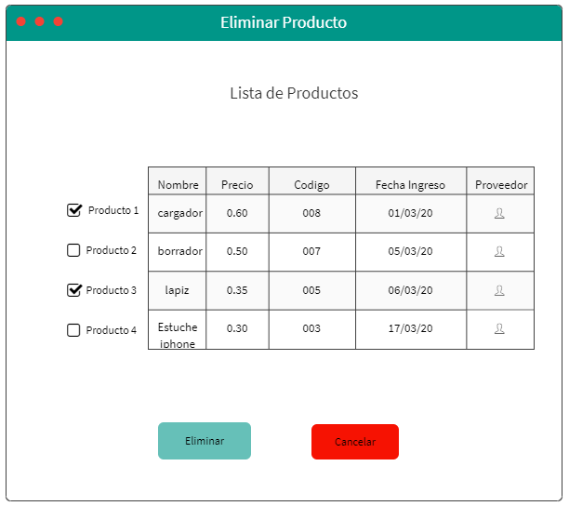

|  |  |
| --- | --- |
| **Autor/es:** Grupo 9 **Fecha:** 17/08/2020  **Versión:** | |
| **Nombre caso de uso** | **Eliminar Producto** |
| **ID Caso de Uso** | UC09 |
| **Prioridad** | Alta |
| **Fuente/Referencia/Necesidad** | RF14 |
| **Actor primario** | Administrador |
| **Actor Secundario** | Producto |
| **Descripción** | Este caso de uso describe los procesos que el Administrador del cyber realiza para eliminar un producto. |
| **Precondición** | El administrador inicia sesión. |
| **Postcondición** | El administrador elimina el producto |
| **Curso Típico de Eventos** | |
| **Acciones de Administrador** | **Acciones del Sistema** |
|  | 1. Presenta la página principal para el administrador. |
| 2. Selecciona la opción eliminar producto |  |
|  | 3. Presenta una ventana en la cual se encuentran todos los productos que se han agregado dentro del sistema con sus características |
| 4. Selecciona con un check el o los productos a eliminar |  |
| 5. Da clic en el botón Eliminar | 6. Muestra un mensaje que se ha realizado con éxito la eliminación del producto. |
| **Cursos Alternativos** | |
| 1. **Cancela Proceso** |  |
| A.5. Da click en la opción cancelar si no desea eliminar los productos. |  |
| A6 El administrador vuelve a la página principal. |  |

**Prototipo y Narración para Buscar Producto**

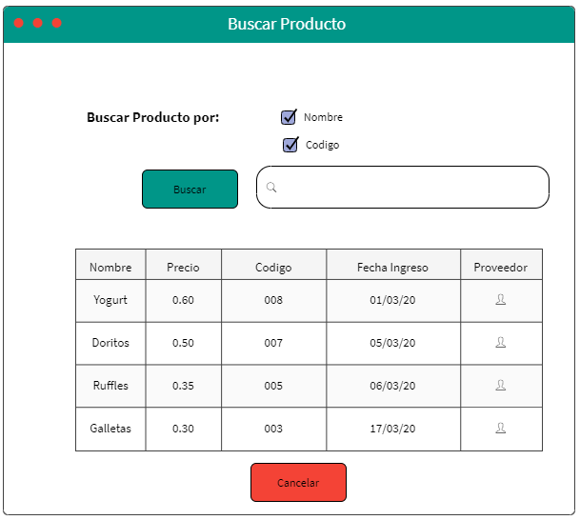

|  |  |
| --- | --- |
| **Autor/es:** Grupo 9 **Fecha:** 17/08/2020  **Versión:** | |
| **Nombre caso de uso** | **Buscar Producto** |
| **ID Caso de Uso** | UC10 |
| **Prioridad** | Alta |
| **Fuente/Referencia/Necesidad** | RF13 |
| **Actor primario** | Administrador/Cajero |
| **Actor Secundario** | Producto |
| **Descripción** | Este caso de uso describe los procesos que el Administrador del cyber realiza para buscar un producto. |
| **Precondición** | El administrador inicia sesión. |
| **Postcondición** | El administrador busca el producto |
| **Curso Típico de Eventos** | |
| **Acciones de Administrador** | **Acciones del Sistema** |
|  | 1. Presenta la página principal para el administrador. |
| 2. Selecciona la opción buscar producto |  |
|  | 3. Presenta la ventana para realizar la búsqueda del producto |
| 4. Ingresa criterio de búsqueda ( nombre del producto, código). |  |
| 5. Da clic en el botón de Buscar |  |
|  | 6. Muestra en una tabla el producto con sus datos característicos. |
|  | 7. Finaliza UC |
| **Cursos Alternativos** | |
| 1. **Cancela el proceso** |  |
| A.5. Da clic en la opción cancelar |  |
| A.6. vuelve a la página principal. |  |

**Prototipo y Narración para Registrar Venta**

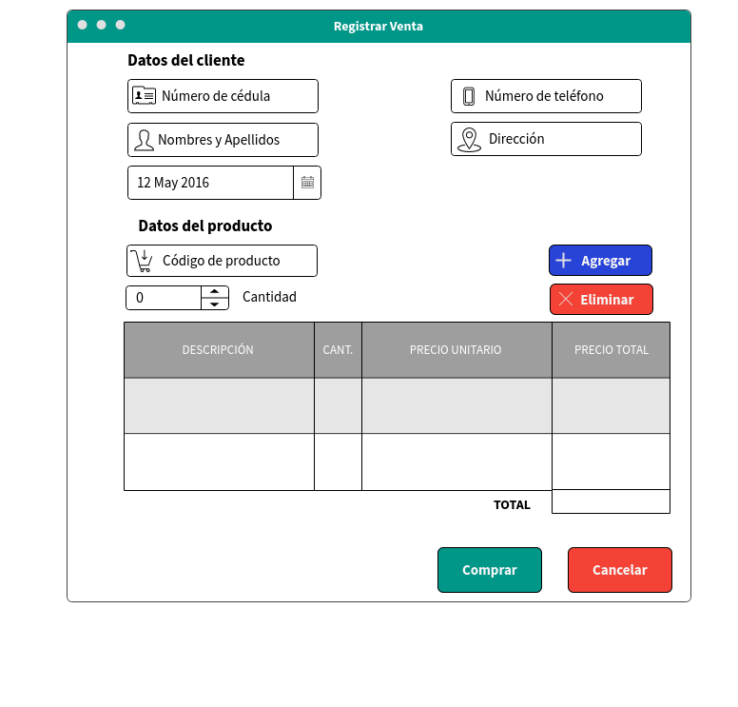

|  |  |
| --- | --- |
| **Autor/es:** Grupo 9 **Fecha:** 17/08/2020  **Versión:** | |
| **Nombre caso de uso** | **Registrar Venta** |
| **ID Caso de Uso** | UC11 |
| **Prioridad** | Alta |
| **Fuente/Referencia/Necesidad** | RF15 |
| **Actor primario** | Cajero |
| **Actor Secundario** | Factura |
| **Descripción** | Este UC describe las acciones que el cajero o cajera debe realizar para registrar una venta en el sistema. |
| **Precondición** | La persona encargada de caja haya ingresado al sistema.  El cliente va a comprar algún producto.  El cliente se acerque a caja. |
| **Postcondición** | El sistema muestra la interfaz de Registrar Venta. |
| **Curso Típico de Eventos** | |
| **Acciones del Cajero (a)** | **Acciones del Sistema** |
| 1. Ingresa el código de producto en el campo de texto “Código de producto”. |  |
| 1. Hace clic en el botón Agregar |  |
| 1. Ingresa la cantidad |  |
|  | 1. Carga toda la información del producto y calcula el valor de cada producto por la cantidad. |
|  | 1. Calcula el total de la compra. |
| 1. Ingresa la información del cliente (Nro. de cédula, nombres y apellidos, nro. de teléfono, dirección) |  |
| 1. Da clic al botón “Comprar”. |  |
|  | 1. Registra la compra. |
|  | 1. Finaliza el Caso de Uso |
|  | **Cursos Alternos** |
|  | 1. **Código de producto incorrecto.** |
|  | A.2. Muestra una alerta “Código ingresado no válido”. |
|  | 1. **Información del cliente incompleto.** |
|  | B.7. Mostrará un mensaje “Existen campos vacíos” y no se registrará la compra. |
|  | B.8. El UC continúa al **paso 6** del flujo normal de eventos. |
| **C.** **Cancelar compras.** |  |
| C.7. Da clic al botón “Cancelar” |  |
| C.8: Finaliza el Caso de Uso. |  |

**Prototipo y Narración para Factura**

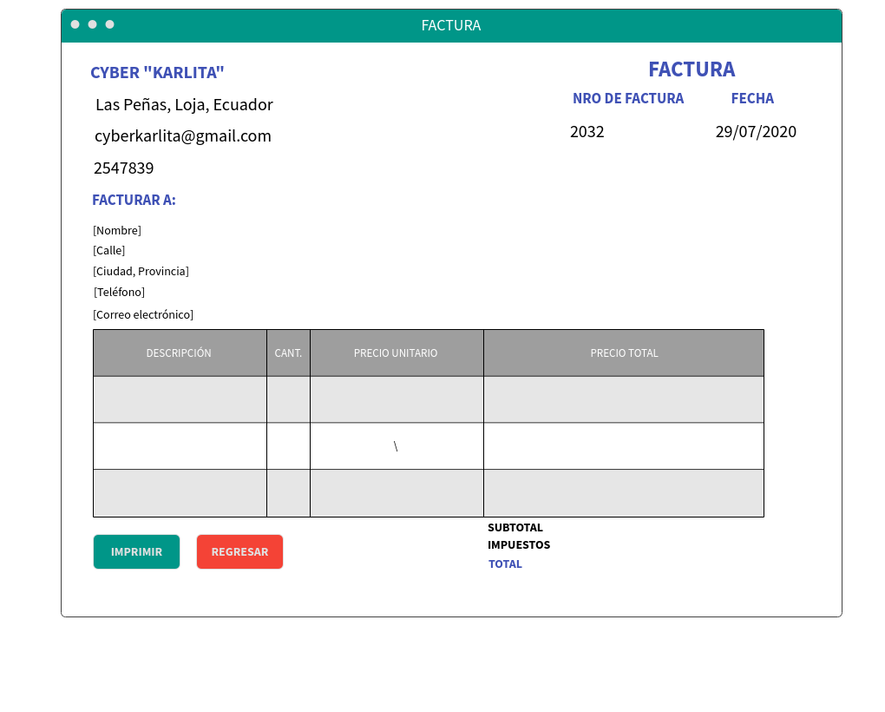

|  |  |
| --- | --- |
| **Autor/es:** Grupo 9 **Fecha:** 17/08/2020  **Versión:** | |
| **Nombre caso de uso** | **Llenar Factura** |
| **ID Caso de Uso** | UC12 |
| **Prioridad** | Alta |
| **Fuente/Referencia/Necesidad** | RF16/RF17 |
| **Actor primario** | Empleado |
| **Actor Secundario** | Factura |
| **Descripción** | Este UC describe las acciones que el cajero o cajera debe realizar para imprimir la factura. |
| **Precondición** | Que la compra se haya efectuado. |
| **Postcondición** | El sistema muestra la interfaz de Factura. |
| **Curso Típico de Eventos** | |
| **Acciones del Cajero (a)** | **Acciones del Sistema** |
|  | 1. Mostrará una nueva ventana “Factura” |
| 2. Dará clic al botón “Imprimir” |  |
|  | 3. Imprimirá la factura. |
|  | 4. Finaliza el Caso de uso. |
| **Cursos Alternos** | |
| A. **Cancelar impresión** |  |
| A.2. Dará clic al botón “Cancelar” |  |
| A.3. Finaliza el Caso de Uso. |  |

**Prototipo y Narración para Generar Reporte de Ventas**

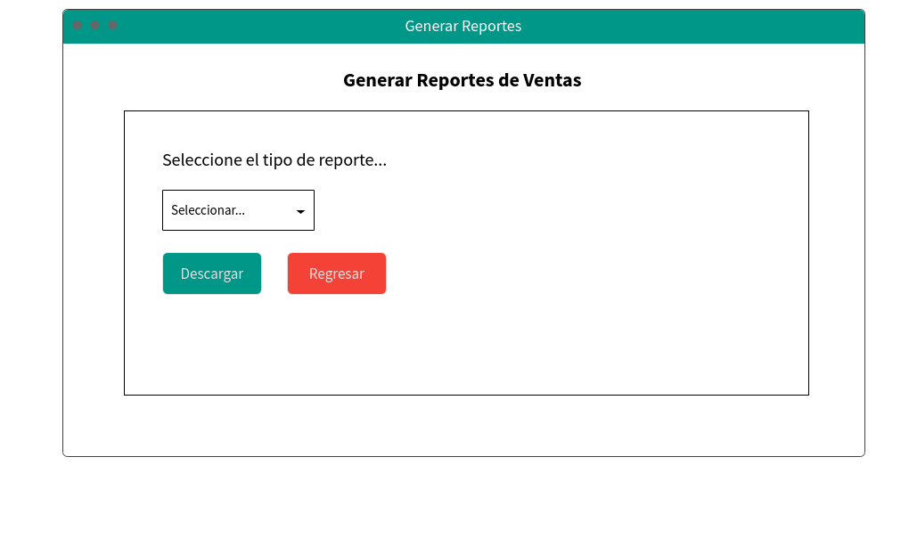

|  |  |
| --- | --- |
| **Autor/es:** Grupo 9 **Fecha:** 17/08/2020  **Versión:** | |
| **Nombre caso de uso** | **Generar Reportes de Ventas** |
| **ID Caso de Uso** | UC13 |
| **Prioridad** | Alta |
| **Fuente/Referencia/Necesidad** | RF18 |
| **Actor primario** | Empleado |
| **Actor Secundario** |  |
| **Descripción** | Este UC describe las acciones que el administrador para generar reporte de ventas. |
| **Precondición** | Que existan compras registradas.  Que el administrador haya ingresado al sistema. |
| **Postcondición** | El sistema muestra la interfaz de Generar Reportes de Ventas. |
| **Curso Típico de Eventos** | |
| **Acciones del Cajero (a)** | **Acciones del Sistema** |
|  | 1. Mostrará una nueva ventana “Generar Reportes” |
| 2. Escogerá la opción del reporte (diaria, mensual, trimestral, anual). |  |
| 3. Dará clic en el botón “Descargar” |  |
|  | 4. Descargará el reporte en formato pdf. |
|  | 5. Finaliza el caso de uso. |
| **Cursos Alternos** | |
| A. **No seleccione una opción.** |  |
| A.4. Mostrará una alerta indicando “No seleccionó tipo de reporte” |  |
| A.5.El UC continúa al paso 2 del flujo normal de eventos. |  |
|  | B. **No exista reporte.** |
|  | B.4. Mostrará un mensaje “Reporte vacío”. |
|  | B.5. Re direccionará a la página de “Generar Reportes de Ventas” |
| C.  **De clic al botón “Regresar”** |  |
| C.4. Re direccionará a la página principal” |  |
| C.5. Fin de Caso de Uso |  |

**Prototipo y Narración para Registrar Celular**

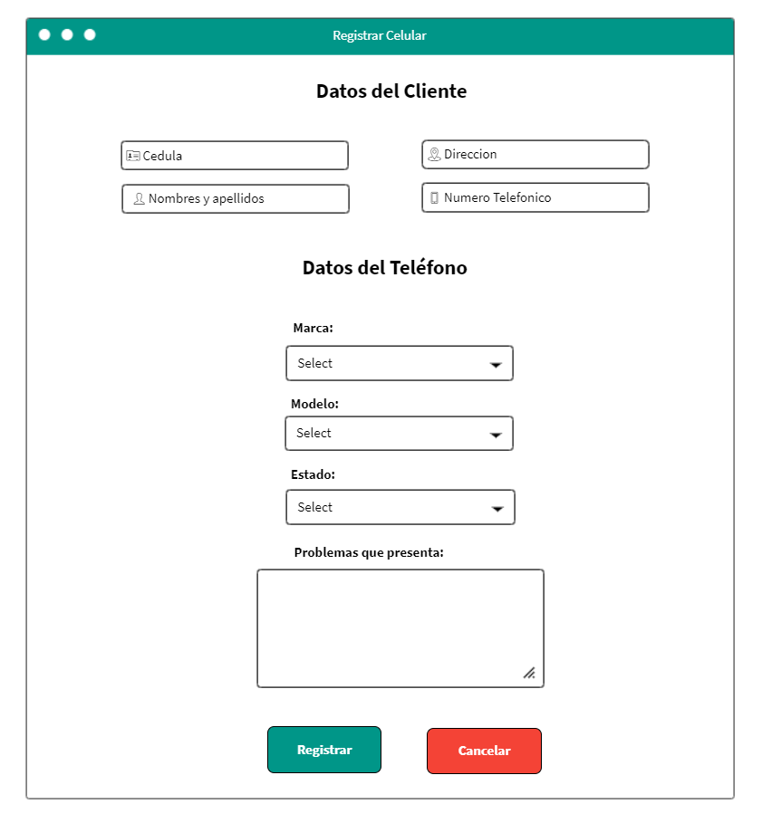

|  |  |
| --- | --- |
| **Autor/es:** Grupo 9 **Fecha:** 17/08/2020  **Versión:** | |
| **Nombre de caso de Uso** | **Registrar Celular** |
| **ID de Caso de Uso** | UC14 |
| **Prioridad** | Alta |
| **Fuente / Referencia / requisitos** | RF19 |
| **Actor primario** | Técnico |
| **Actor secundario** |  |
| **Descripción** | El Técnico ingresa los datos del cliente y del celular que se va a reparar |
| **Precondición** | 1. El técnico haya ingresado al sistema  2. El técnico seleccionó la opción registrar celular de la interfaz SERVICIO TÉCNICO  3. Carga la interfaz REGISTRAR CELULAR |
| **Postcondición** | 1. El técnico registra un celular para reparar  2. El sistema re direcciona a la interfaz SERVICIO TÉCNICO |
| **Curso Típico de Eventos** | |
| **Acciones del Técnico** | **Acciones del Sistema** |
| 1. Ingresa los datos del cliente en los campos (cedula, Nombres y Apellidos, dirección, y número telefónico) en los campos correspondientes en la interfaz |  |
| 2. Selecciona los datos del celular(marca, modelo estado) |  |
| 3. Ingresa los problemas que tiene el celular en el campo (problemas que presenta) |  |
| 4. Selecciona la opción Registrar |  |
|  | 5. Valida los datos en los campos ingresados |
|  | 6. Registra los datos del celular |
|  | 7. Muestra un mensaje de confirmación “ Celular registrado” |
|  | 8. Finaliza el use case |
| **Cursos Alternativos** | |
|  | A. **DATOS DEL CLIENTE INCORRECTO** |
|  | A.6 Muestra un mensaje de error “Verifique que los datos del cliente estén correctamente ingresados” |
|  | A7. El use case continua en el paso 1 de curso normal de de eventos |
|  | A.8. El Use case Finaliza |
|  | B. **CELULAR NO SE REGISTRÓ** |
|  | B.7 Muestra un mensaje de error “No se registró el celular” |
|  | B.8 El use case continua en el paso 1 de curso normal de de eventos |
| C. **SELECCIÓN OPCIÓN CANCELAR** |  |
| C.4. selecciona la opción Cancelar |  |
|  | C.5. Re direcciona a la interfaz SERVICIO TÉCNICO |

**Prototipo y Narración de Servicio Técnico**

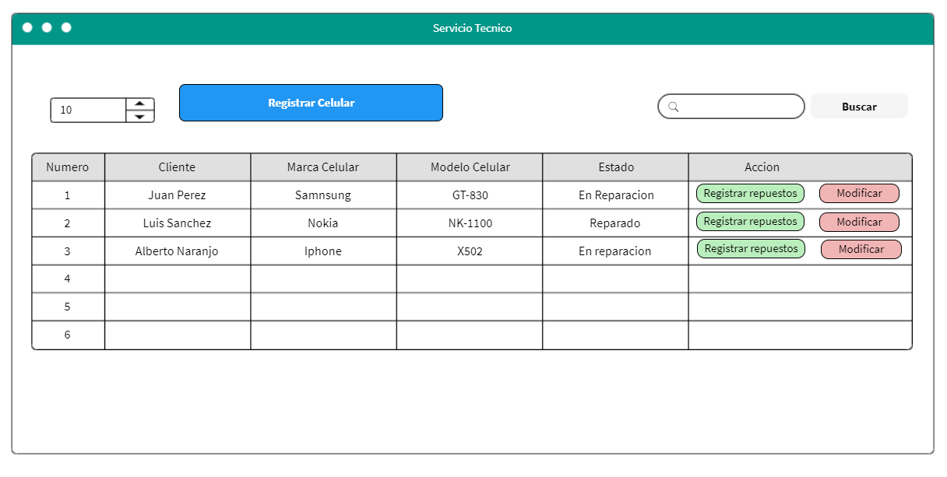

|  |  |
| --- | --- |
| **Autor/es:** Grupo 9 **Fecha:** 17/08/2020  **Versión:** | |
| **Nombre de caso de Uso** | **Buscar Celular** |
| **ID de Caso de Uso** | UC15 |
| **Prioridad** | Alta |
| **Fuente / Referencia / requisitos** | RF22 |
| **Actor primario** | Técnico |
| **Actor secundario** |  |
| **Descripción** | El Técnico busca los datos del celular del cliente |
| **Precondición** | 1. El técnico haya ingresado al sistema |
| **Postcondición** | 1. El técnico buscará los datos de un celular  2. El sistema presenta una lista de los posibles resultados |
| **Curso Típico de Eventos** | |
| **Acciones del Técnico** | **Acciones del Sistema** |
| 1. Ingresa el criterio de búsqueda(nombre del cliente) |  |
|  | 2. Busca los datos del celular del cliente solicitado |
|  | 3. Presenta una lista con los resultados |
|  | 4. Finaliza el Use Case |
| **Cursos Alternativos** | |
|  | A. **CELULAR DEL CLIENTE NO ENCONTRADO** |
|  | A.3. Muestra un mensaje de Alerta “No se encontró el celular” |
|  | A.4. El use case continua en el paso 1 de curso normal de eventos |
|  | A.5. El Use case Finaliza |

**Prototipo y Narración para Editar Datos del Cliente**

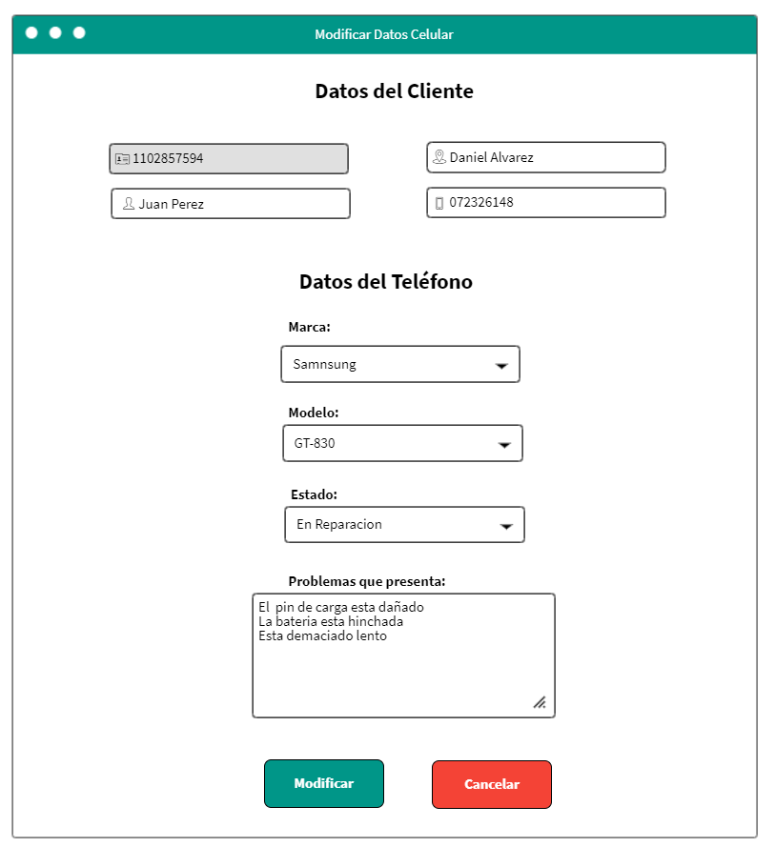

|  |  |
| --- | --- |
| **Autor/es:** Grupo 9 **Fecha:** 17/08/2020  **Versión:** | |
| **Nombre de caso de Uso** | **Modificar Celular** |
| **ID de Caso de Uso** | UC16 |
| **Prioridad** | Alta |
| **Fuente / Referencia / requisitos** | RF21 |
| **Actor primario** | Técnico |
| **Actor secundario** | celular |
| **Descripción** | El Técnico modifica los datos del cliente y del celular que se va a reparar |
| **Precondición** | 1. El técnico haya ingresado al sistema  2. El técnico buscó el celular del cliente  3. El técnico seleccionó la opción modificar de la interfaz SERVICIO TÉCNICO  3. Carga la interfaz MODIFICAR DATOS CELULAR |
| **Postcondición** | 1. El técnico modificara los datos de un celular para reparar  2. El sistema re direcciona a la interfaz SERVICIO TÉCNICO |
| **Curso Típico de Eventos** | |
| **Acciones del Técnico** | **Acciones del Sistema** |
| 1. Modifica los datos del cliente en los campos (Nombres y Apellidos, dirección y número telefónico) en los campos correspondientes en la interfaz |  |
| 2. Modifica la selección de los datos del celular(marca, modelo estado) |  |
| 3. Modifica los problemas que tiene el celular en el campo (problemas que presenta) |  |
| 4. Selecciona la opción Modificar |  |
|  | 5. Valida los datos en los campos ingresados |
|  | 6. Modifica los datos del celular |
|  | 7. Muestra un mensaje de confirmación “ Celular registrado” |
|  | 8. Finaliza el use case |
| **Cursos Alternativos** | |
|  | A. **DATOS DEL CLIENTE INCORRECTO** |
|  | A.6. Muestra un mensaje de error “Verifique que los datos del cliente estén correctamente ingresados” |
|  | A.7. El use case continua en el paso 1 de curso normal de eventos |
|  | A.8. El Use case Finaliza |
|  | B. **CELULAR NO SE MODIFICÓ** |
|  | B.7. Muestra un mensaje de error “No se modificaron datos del celular” |
|  | B.8. El use case continua en el paso 1 de curso normal de eventos |
| C. **SELECCIÓN OPCIÓN CANCELAR** |  |
| C.4. selecciona la opción Cancelar |  |
|  | C.5. Redirecciona a la interfaz SERVICIO TÉCNICO |

**Prototipo y Narración Agregar Repuesto**

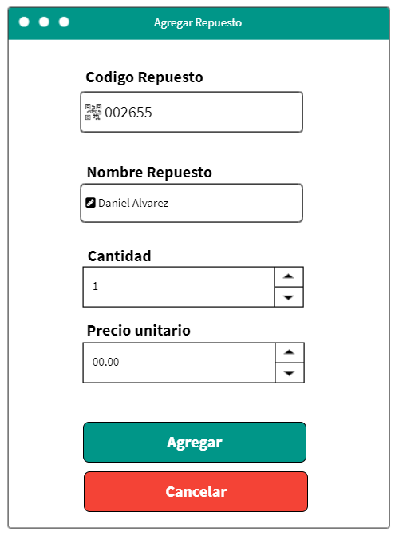

|  |  |
| --- | --- |
| **Autor/es:** Grupo 9 **Fecha:** 17/08/2020  **Versión:** | |
| **Nombre de caso de Uso** | **Registrar repuestos** |
| **ID de Caso de Uso** | UC17 |
| **Prioridad** | Alta |
| **Fuente / Referencia / requisitos** | RF23 |
| **Actor primario** | Técnico |
| **Actor secundario** | Repuestos |
| **Descripción** | El Técnico ingresa los datos de los repuestos utilizados en el arreglo del celular |
| **Precondición** | 1. El técnico haya ingresado al sistema  2. El técnico seleccionó la opción agregar repuesto de la interfaz REGISTRAR REPUESTO  3. Carga la interfaz Agregar Repuesto |
| **Postcondición** | 1. El técnico registra un celular para reparar  2. El sistema redirecciona a la interfaz REGISTRAR REPUESTO |
| **Curso Típico de Eventos** | |
| **Acciones del Técnico** | **Acciones del Sistema** |
| 1. Ingresa los datos del repuesto en los campos (código, nombre, cantidad y precio) en los campos correspondientes en la interfaz |  |
| 2. Selecciona la opción Agregar. |  |
|  | 3. Valida los datos en los campos ingresados. |
|  | 4. Registra los datos del repuesto. |
|  | 5. Muestra un mensaje de confirmación “ Repuesto registrado”. |
|  | 6. Finaliza el use case. |
| **Cursos Alternativos** | |
|  | A. **DATOS DEL REPUESTO INCORRECTO** |
|  | A.4 Muestra un mensaje de error “Verifique que los datos del cliente estén correctamente ingresados”. |
|  | A5. El use case continua en el paso 1 de curso normal de eventos. |
|  | A.6. El Use case Finaliza. |
|  | B. **REPUESTO NO SE REGISTRÓ.** |
|  | B.5 Muestra un mensaje de error “No se registró el repuesto”. |
|  | B.6 El use case continua en el paso 1 de curso normal de eventos. |
| C. **NO DESEA REGISTRAR.** |  |
| C.2. selecciona la opción Cancelar. |  |
|  | C.5. Re direcciona a la interfaz REGISTRAR REPUESTOS |

|  |  |
| --- | --- |
| **Autor/es:** Grupo 9 **Fecha**: 18/07/2020 | |
| **Nombre caso de uso** | Entrada y salida de producto dentro del Kardex |
| **ID Caso de Uso** | 0018 |
| **Prioridad** | Alta |
| **Fuente/Referencia/Necesidad** | RF017 |
| **Actor primario** | Administrador |
| **Actor Secundario** |  |
| **Descripción** | Este caso de uso describe el proceso para clasificar al producto en entrada o salida dentro del Kardex |
| **Precondición** | El administrador inicia sesión. |
| **Postcondición** | El administrador clasifica el producto |
| **Curso Típico de Eventos** | |
| **Acciones de Actores** | **Acciones del Sistema** |
|  | 1. El sistema presenta la página principal para el administrador. |
| 2. El administrador se dirige a la sección de Kardex de mercadería. |  |
| 3. El administrador busca el producto a ingresar por su ID (código) |  |
|  | 4. El sistema muestra el nombre del producto |
| 5. El administrador lo selecciona al producto |  |
|  | 6. Encontrado el producto, El sistema carga la siguiente información: (Detalle del producto, cantidad y precio) |
| 7. El administrador selecciona si el producto es una entrada o salida. |  |
|  | 8. El sistema almacena la información en la columna de entrada o salida con su debido calculo en la columna de existencias |
| 9. El administrador podrá guardar sus entradas y salidas o cancelar el proceso. |  |
| **Cursos Alternativos** | |
|  | **A. Producto No deseado** |
|  | A.5 El producto no es el correcto |
|  | A.6 El caso de uso vuelve al paso 3 |
|  | **B. Cancelación de Operación** |
|  | B.4 Si el administrador no desea clasificar el producto da clic en el botón Cancelar. |